調查報告

案 由：臺灣影視產業面臨歐美、中國及東亞國家的競爭，影視節目內容、製作與電視內容產業逐漸萎縮。除了廣告費被網路蠶食，電視頻道業者長久以來從系統業者只分得收視經費的25%，導致缺乏經費提升節目內容，使人才、技術外流，國內觀眾流失。國家通訊傳播委員會對於皆屬特許行業的系統業者及頻道業者，基於消費大眾權益、影視內容業者的發展、及維護言論自由，避免傳播工具被壟斷，有建置合理市場機制的責任。究該會有無建置頻道組合、公平上下架、定價與合理分潤，防止垂直壟斷等管控監督機制與公平遊戲規則的法制作業，有深入調查之必要案。

調查意見：
臺灣影視產業面臨歐美、中國及東亞國家的競爭，影視節目內容、製作與電視內容產業逐漸萎縮。除了廣告費被網路蠶食，電視頻道業者長久以來從系統業者只分得收視經費的25%，導致缺乏經費提升節目內容，使人才、技術外流，國內觀眾流失。國家通訊傳播委員會（下稱通傳會）對於皆屬特許行業的系統業者及頻道業者，基於消費大眾權益、影視內容業者的發展，及維護言論自由，避免傳播工具被壟斷，有建置合理市場機制的責任。基此，通傳會有無建置頻道組合、公平上下架、定價與合理分潤，防止垂直壟斷等管控監督機制與公平遊戲規則的法制作業等，為本案調查之重點。
案經通傳會就有關事項查復併附佐證資料到院，並於民國（下同）107年5月7日及28日邀集全國數位有線電視股份有限公司李光漢董事長、中華民國衛星廣播電視事業商業同業公會陳依玫秘書長、台灣有線寬頻產業協會彭淑芬理事長、中華民國電視頻道促進協會楊盛昱常務理事、中華IPTV頻道商協會嚴立行理事長、財團法人中華民國消費者文教基金會卓政宏董事、天主教輔仁大學大眾傳播學研究所林維國所長、國立臺灣師範大學大眾傳播研究所陳炳宏教授、財團法人台灣媒體觀察教育基金會鄭人豪專員等通訊傳播事業、頻道供應事業、消保團體及學者專家到院諮詢提供專業意見，嗣於同年6月4日赴全國數位有線電視股份有限公司履勘，復於同年7月6日詢問通傳會相關主管人員，業經調查竣事，茲臚列調查意見如下：

值此數位匯流影視音跨平臺競爭與合作及上下游產業環境劇烈變化之際，有線電視業者正面臨後數位匯流時代通訊傳播產業轉型時刻，通傳會雖已於99年依據行政院核定之「數位匯流發展方案」擘劃數位匯流法規藍圖，惟迄今8年仍未完成相關法規草案之研修，有線電視與網路協定電視(IPTV)及網際網路上的視聽媒體(OTT TV)處於不相稱之管制環境，致使現有不合時宜之法規礙難順應競爭激烈之匯流時代發展現況，及未來趨勢之迫切需求，殊有怠失。

按「通訊傳播基本法」第1條規定：「為因應科技匯流，促進通訊傳播健全發展，維護國民權利，保障消費者利益，提升多元文化。」通傳會負有促進通訊傳播健全發展及保障消費者權益之職責。又同法第2條第1款規定：「本法用詞定義如下：一、通訊傳播：指以有線、無線、衛星或其他電子傳輸設施傳送聲音、影像、文字或數據者。」可見通訊傳播的範疇甚廣，包括任何以電子傳輸設施傳送聲音、影像、文字或數據者。而同法第3條則規定：「為有效辦理通訊傳播之管理事項，政府應設通訊傳播委員會，依法獨立行使職權。（第1項）國家通訊傳播整體資源之規劃及產業之輔導、獎勵，由行政院所屬機關依法辦理之（第2項）。」基此，通傳會除應有效辦理通訊傳播之管理事項外，也應依法辦理國家通訊傳播整體資源之規劃及產業之輔導、獎勵，合先敘明。

數位匯流強調「Any people, Anytime, Anywhere, Any device」，任一閱聽眾可使用任何的裝置，在任何使用時機或情境下，經由不同的通訊傳播基礎建設，觀看影音內容、取得資訊或使用加值服務。在數位匯流體系中，包含內容平臺(content platform)匯流、服務平臺(service platform)匯流、基礎建設(infrastructure)匯流、使用者設備(user equipment)匯流等不同的匯流情境，如圖1。隨著連網和創新技術的進步，消費者從多樣化終端裝置享受視聽內容之需求，帶動OTT TV產業如Netflix、YouTube等提供線上觀看影集、影片之蓬勃發展。以美國為例，OTT TV可單獨購買電影(pay-per-view, PPV)、單部影集(pay-per-episode, PPE)、甚至某個片段(pay-per-clip, PPC)，並隨時隨地(TV Everywhere)利用不同終端裝置觀看(multiscreen)，無須訂購由頻道商彙集(aggregate)之線性頻道節目，對消費者而言，成本負擔更低且富有彈性，讓有線電視(Cable Television，下稱CATV)業者面臨嚴峻之挑戰；此外，我國另一種與有線電視業者競爭之網路協定電視(Internet Protocol Television，下稱IPTV)服務，主要為中華電信股份有限公司（下稱中華電信）之多媒體隨選系統(multimedia on demand，下稱MOD)平臺，提供中華電信及其他電信事業之用戶隨選視訊內容、應用內容等多媒體內容服務及由營運商經營之頻道節目內容，亦提供頻道套餐、HiNet光世代+MOD雙省促銷案、頻道單頻單買及包月服務等多元方案，足見數位匯流發展趨勢下，已開啟視訊市場之競爭。
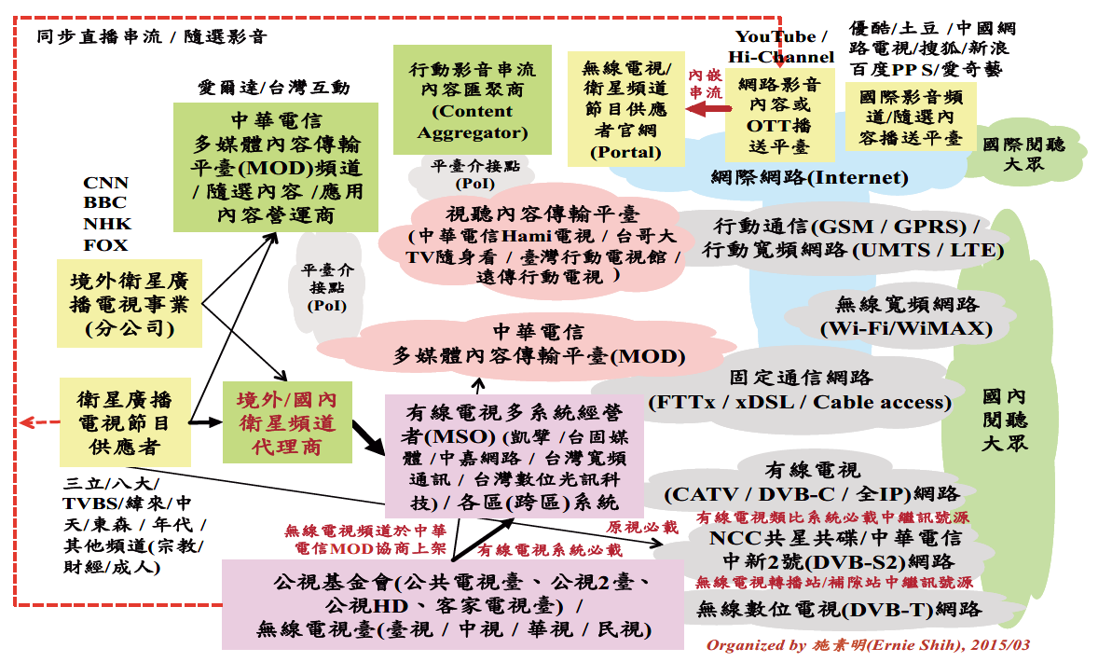
資料來源：施素明，「匯流風潮下無線電視平臺關鍵議題探究」，104年，NCC News 第8卷第11期，取自https://www.ncc.gov.tw/chinese/files/ebook/117/ebook/NCC%20News10403.pdf。
- 頻道/影音內容播送與傳輸平臺匯流

行政院99年核定之「數位匯流發展方案」規劃通傳會於101年前提出數位匯流法規修正案及廣電架構規範
行政院吳敦義前院長於99年7月8日聽取該院科技顧問組所提「數位匯流發展方案」報告後指示，因數位匯流涉及傳統電信、廣播電視與網際網路產業結構的調整，請通傳會配合鬆綁相關法規，以利產業掌握當前發展契機；另為發揮整合效益，將由張進福政務委員召集成立數位匯流專案小組，由科技顧問組負責幕僚作業，協助各部會規劃推動我國數位匯流工作。該方案規劃於101年前提出法規修正案及廣電架構規範，經行政院通過後送立法院審議；102年至103年完成數位匯流架構整合或分立的規範並通過立法，期能以104年為目標達成年。

惟通傳會直至104年底始將「電子通訊傳播法」、「電信基礎設施與資源管理法」、「電信事業法」、「有線多頻道平臺服務管理條例」及「無線廣播電視事業與頻道服務提供事業管理條例」等通訊傳播匯流五法（下稱匯流五法）草案送請行政院審查。

通傳會為「營造數位匯流新環境，架構導向層級化發展」之法規環境，依據前開行政院99年核定之「數位匯流發展方案」，擘劃出數位匯流法規藍圖，以兩階段修法為目標：

第一階段修法依據「電信法」及廣電三法（包括「廣播電視法」、「有線廣播電視法」及「衛星廣播電視法」）既有規範特質，由高度匯流往回推進，以基礎網路層、營運管理層及內容應用層為基本概念，按其為因應各產業政策所賦予的一般義務，適度放寬現行法律之不必要管制，期能促進資源整合、提高效率，並維護市場公平競爭，進而保障國民權益。

第二階段之修法目標，則在制定一部或多部更具彈性之匯流大法，納入其他法律、部會或地方政府角色，貫徹促進數位匯流與產業發展。

其後，通傳會考量現行電信及廣播電視相關法律係採行產業別之監理模式，而產業環境在數位匯流發展下已大不相同，電信與傳播事業之經營從壁壘分明至逐漸融合，爰為因應通訊傳播技術進步形成之匯流趨勢，擬具「電子通訊傳播法」、「電信基礎設施與資源管理法」、「電信事業法」、「有線多頻道平臺服務管理條例」及「無線廣播電視事業與頻道服務提供事業管理條例」等匯流五法草案，該等草案制定要旨如下（匯流五法與目的事業法之關係如圖2）：
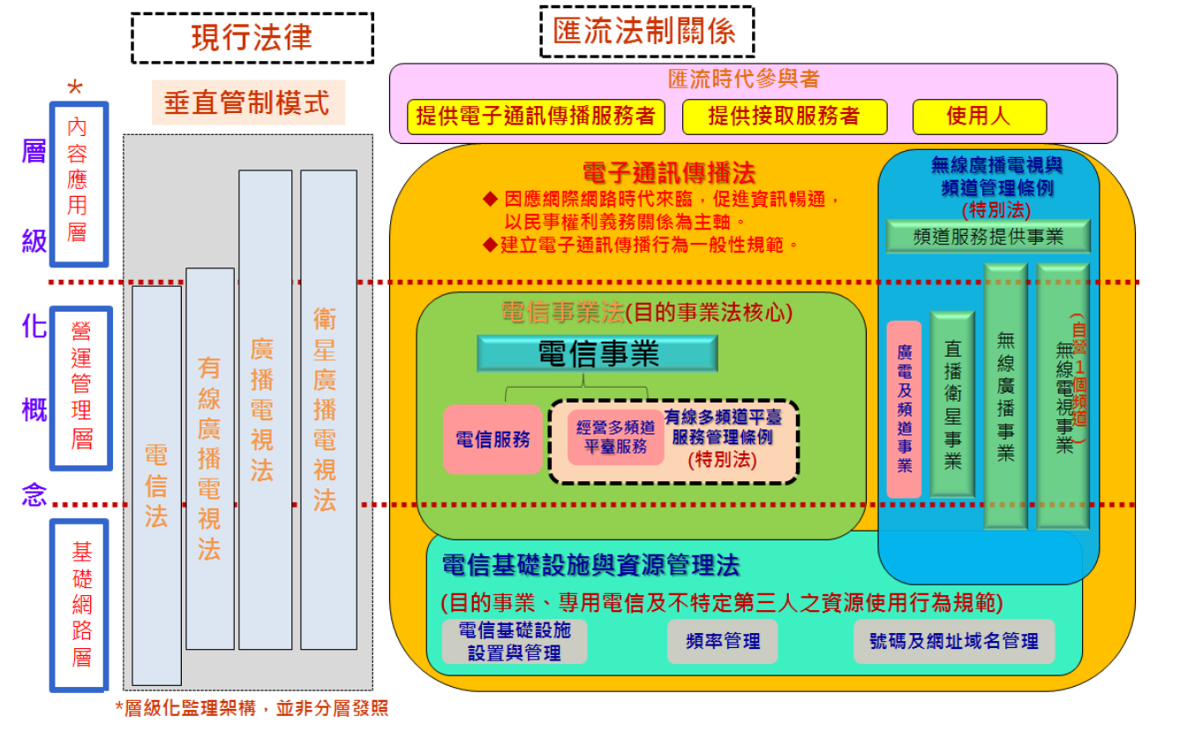
註：法案名稱均為通傳會暫定。
資料來源：通傳會。
- 通訊傳播匯流五法相關立法草案間之關係

「電子通訊傳播法」草案：維護網際網路多元、自由、平等基本價值，以平等關係規範提供電子通訊傳播服務者及其使用人間之權利義務，調和雙方權義關係，定紛止爭，並建構彈性自由之使用環境，促進電子通訊傳播流通，維護國民言論與秘密通訊自由。

「電信基礎設施與資源管理法」草案：充足電信基礎建設，構建無所不在之優質網路，適應物聯網、智慧城市發展，解除現行電信事業始得建置電信網路之限制。同時為保障人民通訊安全，對於提供公眾電信服務之公眾電信網路，採取必要管制程序。

「電信事業法」草案：鼓勵競爭，降低提供公眾服務之電信事業進入門檻，除使用無線電頻率、電信號碼等公共資源者採許可制外，一般採登記制，同時考量市場競爭，將對市場有影響力之電信事業採不對稱管制。

「有線多頻道平臺服務管理條例」草案：考量目前有線電視視訊服務樣態，仍具有普遍供大眾接收之效果、對社會影響較深，故以特別條例規範。但為提高現行有線電視業者經營空間及促進競爭，打開與電信事業間之跨業藩籬，同時改變以往不分規模大小齊一管制之舊思維，改採「管大放小、重點監理」原則，兼顧產業服務創新與發展。

「無線廣播電視事業與頻道服務提供事業管理條例」草案：對於無線廣播事業、無線電視事業及頻道服務提供事業，考量其服務具有即時性、深入家庭及型塑民眾對外在社會認知之影響力，仍予以必要之參進管制。同時為達到維繫公共利益及媒體多元表現之目標，建立問責機制、引入公眾評價機制。

惟通傳會直至104年12月31日始將匯流五法草案送請行政院審查，並經行政院於105年5月5日第3498次院會討論通過送立法院審議，但至立法院第8屆委員任期屆滿仍未完成立法程序，基於屆期不連續原則，加上行政院改組，故行政院於同年6月23日第3503次院會決議，主動撤回匯流五法草案。

有關匯流五法草案重要修法歷程如表1。
- 匯流五法重要修法歷程
項次 | 時間 | 重要事件 | 備註
1 | 99年12月 | 行政院核定「數位匯流發展方案」，擬定階段性目標，第一階段完成廣電三法及「電信法」等面臨障礙迫切問題之修法草案；第二階段完成廣電三法及「電信法」（或匯流形式規範架構），朝向水平結構法制調整作業。 | - 第一階段目標：完成廣電三法及「電信法」修法草案，於101年6月提報行政院核定送請立法院審議。其中，廣電三法修正草案已於105年1月6日經立法院通過。  - 第二階段目標：完成廣電三法及「電信法」草案（或匯流形式規範架構），送立法院審議通過。
2 | 102年9月25日 | 通傳會第557次委員會議決議，「電信法」修法逕行進入第二階段，重新研議前瞻之一部或多部匯流案再陳報行政院，進入第二階段匯流修法。 | 匯流修法進入第二階段，通傳會賡續研擬多部匯流法案再陳行政院。
3 | 102年12月23日至104年1月6日 | 辦理對外網站之11項重要議題之對外意見徵詢。 | 「如何促進固網寬頻產業競爭環境，落實用戶迴路管線平等接取」、「鼓勵跨業匯流，採取層級化監理原則」、「數位匯流下通訊傳播內容的管理原則」、「數位匯流發展下之通傳基礎網路設施管理」、「在層級化行政監理下頻率釋出與管理」及「數位匯流下通訊傳播內容的管理原則」等11項重要議題公開徵詢。
 | 103年1月14日 | 辦理「如何促進固網寬頻產業競爭環境，落實用戶迴路管線平等接取」公開說明會。
 | 103年2月18日 | 辦理「政府、政黨投資、控制廣播電視事業議題」公開說明會。
 | 103年2月20日 | 辦理「匯流架構下是否應防制廣播電視壟斷與維護多元議題」公開說明會。
 | 103年6月19日 | 辦理「鼓勵競爭之不對稱管制措施」公開說明會。
 | 103年7月14日 | 辦理「數位匯流下通訊傳播內容的管理原則」公開說明會。
 | 103年8月14日 | 辦理「解除不必要管制前提下之一般義務議題」及「鼓勵跨業匯流，採取層級化監理原則議題」公開說明會。
 | 103年8月25 | 辦理「通訊傳播匯流修法建議架構」公開說明會。
 | 103年8月28日 | 辦理「納管事業定義、分類及參進議題」公開說明會。
 | 104年2月13日 | 辦理「在層級化行政監理下頻率釋出與管理」議題公開說明會。
4 | 104年10月16日至同年12月14日 | 辦理對外網站之「通訊傳播匯流立法整體架構」及匯流五法之公開意見徵詢。
5 | 104年11月27日 | 辦理「無線廣播電視事業與頻道管理條例」及「有線多頻道平臺服務管理條例」公開說明會。
6 | 104年12月21日 | 辦理「電信事業法」、「電信基礎設施與資源管理法」及「電子通訊傳播法」公開說明會。
7 | 104年12月31日 | 匯流五法草案函報行政院核轉立法院審議。 | 通傳會於104年12月23日第677次委員會議決議續行審議匯流五法。104年12月30日第678次委員會議決議通過，於104年12月31日向行政院函報五法草案。
8 | 105年1月9日 | 辦理匯流五法機關協商會議。 | 各部會就草案內容初步進行了解，就相關權管事項與通傳會交換意見。
9 | 105年1月13日至同年月18日 | 行政院教育科學文化處常任幕僚邀集通傳會常任幕僚說明匯流五法草案內容。
10 | 105年2月17日 | 參酌1月9日機關協商會議及各界意見，酌作條文修正後，經第684次委員會議通過後，將匯流五法第二版公布於通傳會網站。
11 | 105年2月24日至同年3月7日 | 行政院蔡玉玲政務委員召開匯流五法審查會議（第一回合）。
12 | 105年3月11日 | 行政院蔡玉玲政務委員針對「電信基礎設施與資源管理法」召開匯流五法第一回合審查會議爭議事項會議。
13 | 105年3月16日 | 行政院蔡玉玲政務委員針對「無線廣播電視事業與頻道事業管理條例」、「電信事業法」及「有線多頻道平臺服務管理條例」召開匯流五法第一回合審查會議爭議事項第一次會議。
14 | 105年3月18日至同年4月6日 | 匯流五法草案v-Taiwan線上徵詢外界意見開始。
15 | 105年3月23日 | 台灣電信產業發展協會就匯流五法內容赴通傳會請益。
16 | 105年3月28日 | 行政院蔡玉玲政務委員召開「鎖碼節目保護法制」討論會議（「無線廣播電視事業與頻道事業管理條例」）。
17 | 105年3月29日 | 行政院教育科學文化處邀集行政院法規會、法務部及通傳會召開工作會議，就第一回合審查「有線多頻道平臺服務管理條例」後進行逐條討論。
18 | 105年3月30日 | 行政院教育科學文化處邀集行政院法規會、法務部及通傳會召開工作會議，就第一回合審查「電信事業法」後進行逐條討論。
19 | 105年4月6日 | 「電子通訊傳播法」及「電信事業法」vTaiwan線上徵詢外界意見。
20 | 105年4月7日 | 「電信基礎設施與資源管理法」草案vTaiwan線上徵詢外界意見
21 | 105年4月7日 | 行政院蔡玉玲政務委員接見中華民國電視學會（「無線廣播電視事業與頻道事業管理條例）。
22 | 105年4月8日至同年月20日 | 行政院蔡玉玲政務委員召開匯流五法審查會議（第二回合）。
23 | 105年4月11日 | 「有線多頻道平臺服務管理條例」vTaiwan線上徵詢外界意見。
24 | 105年4月12日 | - 行政院法規會及教育科學文化處審查「無線廣播電視事業與頻道事業管理條例」。  - 「無線廣播電視事業與頻道事業管理條例」vTaiwan線上徵詢外界意見。
25 | 105年4月15日 | 台灣區電信工程工業同業公會來函（「電信基礎設施與資源管理法」）。
26 | 105年5月5日 | 行政院第3498次會議：通過，函請立法院審議。
27 | 105年5月6日 | 行政院函送立法院。其中，修正「無線廣播事業與頻道事業管理條例」為「無線廣播電視事業與頻道服務提供事業管理條例」。 | 文號：105年5月6日院臺科字第1050120139號。
28 | 105年5月13日 | 立法院第9屆第1會期第13次會議決定交交通委員會審查。
29 | 105年5月25日 | 立法院議事處交付交通委員會審查。 | 文號：105年5月25日臺立議字第1050703111號函。
30 | 105年6月7日 | 立法院法制局舉辦通訊傳播匯流五法座談會，邀請學者專家出席，由通傳會說明匯流五法的立法背景及理念。
31 | 105年6月23日 | 行政院第3503次會議：基於屆期不連續原則之故，函請立法院撤回尚未進行審查之匯流法案。 | 文號：105年6月23日院臺科字第1050168192號函。
資料來源：通傳會105年7月出版「通訊傳播匯流五法研討會論文集」，取自https://www.google.com/url?sa=t&rct=j&q=&esrc=s&source=web&cd=5&cad=rja&uact=8&ved=2ahUKEwizuO32v5bdAhWMxLwKHdQSDFAQFjAEegQICRAC&url=https%3A%2F%2Fwww.ncc.gov.tw%2Fchinese%2Ffiles%2F16072%2F3758_36002_160726_1.pdf&usg=AOvVaw3mZmH-630geOh3l7lqaCN0。

我國已經進入後數位匯流時代，寬頻社會的建構為驅動數位經濟發展的重要動力，法規環境必須要能夠支持各式各樣後匯流時代的社會與經濟行為發展，惟目前CATV、IPTV及OTT TV處於不相稱之管制環境，勢難謂對相關業者有公平之處遇。說明如下：

我國與其他先進國家對於視聽媒體服務之規範差異如表2。

- 我國與其他國家CATV、IPTV、OTT之法制環境分析
國內OTT | 國內IPTV | 國內CATV | 項目 | 先進國家
透過開放網路傳輸內容服務，未有法律定義。 | •多媒體內容傳輸平臺服務：指市內網路業務經營者設置互動媒介平臺，供用戶藉由寬頻接取電路及用戶機上盒，接取該平臺上由內容服務提供者所提供之多媒體內容服務。  •多媒體內容服務︰指頻道節目內容服務或其他多媒體內容服務提供者利用多媒體內容傳輸平臺提供之語音、數據及視訊等內容服務。 | •有線廣播電視服務：指設置有線廣播電視系統，播送影像、聲音或數據，供公眾收視、聽或接取之服務。  •有線廣播電視系統經營者：指經依法許可經營有線廣播電視服務之事業。  •頻道供應者︰頻道供應事業：指以節目及廣告為內容，將之以一定頻道名稱授權系統經營者播送之供應事業。 | 服務分類 | 英國、荷蘭、日本、韓國均區分平臺與內容規範，採取水平式規管架構，將內容與平臺之管理分離。大多國家有線電視與IPTV之內容管制相同，而OTT則分開治理。
我國未針對OTT設立執照或要求業者登記，採取低度管制。 | 須有電信執照。 | 須有線電視執照。 | 執照 | •世界先進國家大多將IPTV視同有線電視治理。如美國IPTV與有線電視同屬「多頻道視訊節目傳播」(Multichannel Video Programming Distributions, MVPDs)；英國規定不論有線電視、IPTV或OTT，只要提供線性內容便須向通訊傳播管理局(Office of Communications, Ofcom)註冊；荷蘭數位電視內容市場，由媒體主管機關 CvdM(Commissariaat voor de Media)管理，CvdM授予廣電業者執照，CATV與IPTV之電子通訊網路與服務，向電信主管機關OPTA(The Independent Post and Telecommunications Authority)登記報備；日本放送法則將有線電視與IPTV均視為一般放送。  •大多國家對OTT採取低度管制，無須執照，如美、英、荷、日。韓國即便要求OTT業者登記，也僅針對非法內容進行管制，要求內容不得違反著作權法規定。
 | 有線電視與IPTV各持不同執照。
無 | 無 | 系統經營者與其關係企業及直接、間接控制之系統經營者之訂戶數，合計不得超過全國總訂戶數三分之一。 | 水平管制  （市占率  限制） | •美國當經營區為有線電視獨大時，禁止有線電視業者與廣播電臺服務業者或與衛星電視業者交叉持股。垂直管制方面，1992年有線法明訂有線電視業者不得妨礙其他業者頻道上架。  •荷蘭CATV、IPTV、直播衛星(Direct To Home, DTH)、數位無線電視(Digital Terrestrial Television, DTT)視為相同數位電視市場，媒體整併是否妨礙競爭，由荷蘭消費者暨市場管理局(The Netherlands Authority for Consumers and Markets, ACM)、歐盟委員會認定；至於媒介多樣性之維護職責則由CvdM審視。  •日本對於國內市場占比較小的有線電視及IPTV則無特別限制。  •韓國則限制有線電視及IPTV業者市占率不得超過影音服務市場（包含IPTV、有線電視服務、衛星電視服務等）的三分之一，並限制有線電視業者市占率不得超過區域性市場的五分之一。
無 | 中華電信不得以自己名義提供頻道內容服務。 | 節目由系統經營者及其關係企業供應者，不得超過可利用頻道之四分之一。 | 垂直管制
無 | 中華電信MOD平臺服務費89元，且不得收取機上盒月租費，其他節目資費則未受管制。 | 基本頻道收視費用（含裝機費、復機費及移機費）上限600元，且同戶分機不得另行收費。 | 費率管制 | 各國在費率管制上通常只針對較具市場影響力之業者。如美國在有線電視系統具宰制力之地區，才由聯邦通訊傳播委員會(Federal Communications Commission, FCC)訂定基本服務分層付費；英國則針對最大的付費電視業者Sky衛星電視，限制其頻道批發費率；荷蘭有線電視傳輸費率由電信主管機關OPTA監督，而內容方面的費率管制則由教科文化部負責；日本僅規定必須申報與公開費率；中國則已取消費率管制。
無 | 無 | 無線電視臺、原住民、客家語言及國會頻道。 | 必載規定 | 大多國家均重視公共服務之必載，如英國2003通訊法規定任何「電子通訊網路」（包括有線電視及IPTV)均有義務必載公共服務廣播頻道；荷蘭所有數位電視平臺含CATV、IPTV、DTV、DTT基本頻道組需提供至少30套電視頻道，內含指定必載全國性公共廣電頻道；日本要求有線電視業者在無線電視訊號接收不足的地區，必須免費轉載FTA(free to air)節目；韓國有線電視及IPTV必載公共電視；中國有線電視則必載官方央視部分頻道；美國則是由地方電視臺決定採取必載或轉載同意之方式於MVPDs上架，採取必載則不收取授權費，以轉載同意之方式則彼此協商授權，透過衛星發送且通常訊號範圍涵蓋全國之「超級電視臺」，則無需事先取得其同意便可搭載其頻道內容。
OTT之進入市場無法規限制。 | IPTV平臺服務適用「電信法」及「固定通信業務管理規則」；內容服務則適用廣電三法。 | 有線電視服務適用「有線廣播電視法」。 | 適用法規/  管制強度 | 略。
資料來源：通傳會委託研究計畫「新興視訊平臺發展對有線電視產業衝擊之研究」（許文宜，103年，取自https://www.ncc.gov.tw/chinese/news_detail.aspx?site_content_sn=3359&sn_f=32658）。

通傳會106年委託研究計畫「匯流法規架構下頻譜管理機制與規範之研究」亦指出，美國、歐盟、英國及澳洲等國家均已跳脫過去以技術別或行業別來區分規管機制的模式，而改以所提供的服務別進行規管模式。而新加坡目前「電信服務及基礎設施」仍受其「電信法」之管制，「廣播電視產業和內容」仍為「廣播法」所管制，並分別適用不同的規管標準，但新加坡監理機關經過2016年10月的行政組織調整後，已創建融合的單一監理窗口，使監理機關能通盤檢視既有的框架，適時因應新的服務或技術調整監理法規。韓國早在2000年即已整併無線廣播、衛星廣播、有線電視之監理管制於「廣播法」，2008年及2013年又經由兩次組織調整，將廣電業務與通訊業務之匯流推動政策及電波管理業務劃歸未來創造科學部；廣電業務之規管與消費者保護劃歸韓國國家通訊委員會，並特別就IPTV的發展制定「網路多媒體廣播電視事業法」。上開國家對於數位匯流之監管作法概要說明如下：

美國：聯邦通訊傳播委員會(Federal Communications Commission, FCC)於1996年對電信法案(Telecommunication Act)進行了大幅的修訂，解決了有線電視跟電信公司的競爭，開放了所有的電信服務，自此不再限制有線電視只能經營家庭電視節目播放，也能提供市話或寬頻網路服務，同樣的，固網業者也可以透過寬頻網提供用戶家庭電視節目服務，美國也自此開啟了數位匯流的時代；為因應有關數位匯流時代，無論是有線電視或電信事業(Telecommunication)，都是通訊系統的範疇，因此FCC將相關的法規皆定義在「聯邦法案主題第47︰電信(Code of Federal Regulations, Title 47：Telecommunication)」這份法案中，該法案已不再針對有線電視或固網業者進行規範，而是以所提供的服務內容進行大方向的規則訂定。

歐盟：由28個國家組成之聯盟，由於各成員國國情、文化及習俗不同，因此歐盟委員會所制定的法規，多以大方向的框架(Framework)制定，且偏重在人權、貿易壁壘、公平的市場競爭機制、消費者個資及隱私權保護、壟斷行為、版權與專利之授權等，而對於更細部之做法、規管則由各成員國自行訂定，基本上各成員國在訂定國內相關規範時，皆須在歐盟所訂定的框架內；歐盟委員會意識到全球經濟正在快速的數位化，且無論是電視廣播、固網或行動通訊網路等資通訊產業不再是各自獨立的一項服務，而是彼此間有高度相關且競爭的同類型事業，因此歐盟於2007年3月7日修訂「Directive 2002/21/EC of the European Parliament and of the Council of 7 March 2002 on a common regulatory framework or electronic communications networks and services (Framework Directive)」的版本中，已明定將有線電視及固網皆視為「電子通信服務」，而這也是歐盟有關數位匯流的法規之一，在該法規中，亦同時指出其它四份數位匯流法規，這些完整定義出歐盟在數位匯流方面的規範，提供給各成員國遵循。

英國：依據歐盟在2002年制定的傳輸與內容分離之平行化監理架構，於2003年通過「2003年通訊傳播法」，並將原本分屬五個機關，主要業務包含電信、廣播電視監理、頻譜管理、廣電標準及市場競爭行為，統整至「通訊傳播法」中，並依此法成立「通訊傳播辦公室」，通訊傳播法中並明定「通訊傳播辦公室」主要之權責，定義業者身分之條件與義務，並要求須定期揭露相關訊息於大眾，保護消費者權益等，在「2003年通訊傳播法」通過後，英國已經正式進入法制匯流，固網與有線電視業者均持有相同身分，跨業經營障礙也已經移除。

澳洲：現行澳洲聯邦政府負責通訊和媒體的權責單位為「澳洲通訊傳播管制機關(Australia Communications and Media Authority, ACMA)」，其於2005年7月由澳洲通訊管理局(Australian Communications Authority, ACA)與澳洲廣播管理局(Australian Broadcasting Authority, ABA)合併成立，乃是為了回應所觀察和預期到的匯流改變，負責確保澳洲媒體（「廣播服務法」，Broadcasting Services Act 1992）和通訊（「電信法」，Telecommunications Act 1997）立法、相關條例以及眾多衍生標準和行為規範的大部分內容，有效運作並符合公眾利益確保消費者權益，同時針對數位匯流趨勢下立法架構的調整也成為刻不容緩的議題。

新加坡：目前該國電信監理與廣播監理機關雖已融合，但在管制架構上，電信及廣播服務仍採個別市場管理方式。其中，廣播電視產業和內容管制受「廣播法」規範，而電信服務及基礎設施營運則受「電信法」管制，「資通訊媒體發展管理局(Info-communications Media Development Authority of Singapore, IMDA)」也在個別專屬法規下，制定相關技術規範、執照核發、服務品質及市場競爭等管理細則；新加坡藉由創建融合的單一監理窗口，使監理機關對於新興技術、電信媒體和網路服務等議題上處於最佳位置，政府除可藉此機會檢視既有監理框架，並能根據新的電信媒體環境，對新興應用和服務引入新的執照類別，為新服務和技術（如OTT和M2M服務）開闢新的機會，進而推動新加坡發展成為全球資訊與通信科技（Information and Communication Technology, ICT）的領先地位。

韓國：該國於2000年已將「無線廣播」、「衛星廣播」及「有線電視」之監理管制整併於「廣播法」，此可視為韓國因應匯流趨勢及陸續出現的新興技術服務，而進行法制匯流的第一階段。其後，在2008年開始陸續在組織與權責方面，為因應通訊與傳播匯流趨勢進行調整，整併後的「韓國通訊傳播委員會(Korea Communications Commission，下稱KCC)」為中央政府機關，負責制定廣播電視與電信政策及管理等整體事宜；經過5年之發展，韓國於2013年調整其政府組織架構，KCC部分業務移撥予新成立的「未來創造科學部(Ministry of Science, ICT & Future Planning，下稱MSIP)」，廣電與通訊業務之匯流推動政策及電波管理業務改劃歸MSIP管轄，至於廣電業務之規管及涉及消費者保護業務則仍屬於KCC之權責。同年為鼓勵IPTV發展，韓國特別制定「網路多媒體廣播電視事業法」，並於2013年施行。

傳播廣電產業隨著數位匯流技術發展新興媒體興起，不同傳輸技術可以提供相同或類似的內容服務，通傳會雖於106年4月5日提出匯流法制最新框架性草案，然對於性質相同之服務採取差別管理，規管標準不一，未維持市場公平競爭。

通傳會根據目前及未來通訊傳播的發展趨勢，在促進資訊自由流通、提升寬頻連結與基礎建設、強化網路及資訊安全的精神下，於106年4月5日提出「電信管理法」、「數位通訊傳播法」二草案，針對匯流法制提出最新框架性立法草案（如圖3），並經行政院同年11月16日第3576次院會審議通過後，於同年月20日函請立法院審查。有關「電信管理法」及「數位通訊傳播法」兩草案制定要旨如下：

「電信管理法」草案：
現行「電信法」透過特許或許可制度，對於營運規章、費率審核加諸不特定義務，導致電信事業參進受限及彈性不足，實不利於推動電信事業創新發展，基此，草案針對電信事業之管理進行一番大革新，例如：降低市場參進門檻，將特許、許可制修正為登記制；明確規範經營義務，分為一般義務、特別義務或指定義務三類；管制對象由業務市場主導者改以衡量具有市場顯著之力量之經營者，採取不同程度管制；政府負有促進偏鄉地區網路建設之義務及資通安全之防護等。草案要點如下：
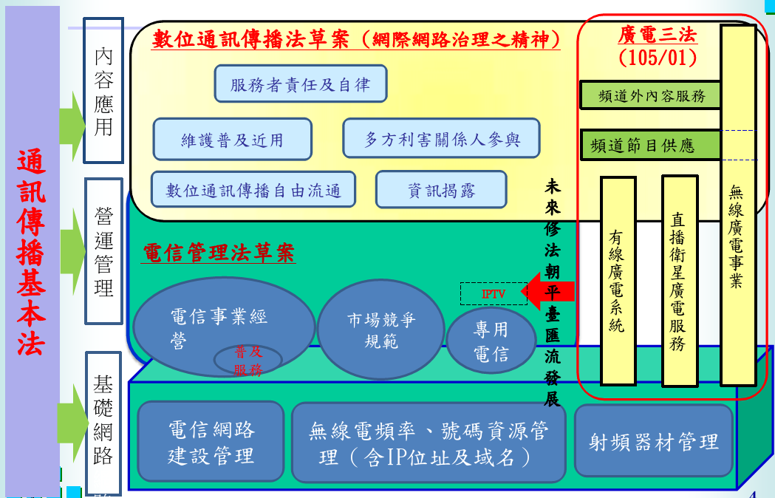
註：法案名稱均為通傳會暫定。
資料來源：通傳會。
- 通傳會現階段規劃之匯流法制架構

降低市場參進門檻鼓勵創新，參進制度由特許制及許可制，改採登記制。（草案第5條）

電信事業提供電信服務之一般義務、特定電信事業應遵守之特別義務及其他相關法律之指定義務。（草案第8條至第24條）

電信事業投資、讓與、受讓及合併規範。（草案第25條及第26條）

市場顯著地位者之認定及管制措施。（草案第27條至第34條）

公眾電信網路設置之申請、安全與維運。（草案第36條至第45條）

既有電信事業身分之轉換、政府協助加速電信基礎設施之建設、得與他國簽定相互承認協定及軍事專用電信不受本法限制等之規定。（草案第83條至第94條）

「數位通訊傳播法」草案：

草案針對網際網路提供一低度規範及治理模式，同時考量「維持數位基礎網路合理使用」、「建立安心可信賴數位網路環境」、「保障數位消費者權益」及「服務提供者責任與自律」四個面向，以建構發展數位經濟之良好環境。

在「網際網路治理」(Internet governance)之精神下，發展出「公民參與」、「資訊公開」、「權利救濟」及「多元價值」等重要核心價值，針對網際網路提供治理模式，在法律上定性為民事責任；在條文設計上，避免採公權力行政管制手段干預網際網路的運作及管理，但揭櫫確保消費者權益及明示服務提供者責任。草案要點如下：

為健全數位通訊傳播環境，應建立公眾意見諮詢及參與機制。（草案第3條）

明定數位通訊傳播服務者應合理使用網路資源、揭示流量管理措施，政府非依法律不得限制傳輸技術或規格。（草案第6條至第9條）

數位通訊傳播服務提供者應揭露營業資訊，並公告服務使用條款。（草案第10條至第11條）

數位通訊傳播服務提供者之責任。（草案第13條）

數位通訊傳播服務提供者或提供接取服務者之限制責任。（草案第14條至第18條）

數位通訊傳播服務提供者與其使用者或第三人間，因數位通訊傳播服務之使用行為所生爭執，得向法院聲請定暫時狀態處分。（草案第19條）

監察院諮詢通訊傳播事業、頻道供應事業、消保團體及專家學者就數位匯流之監管作法提出相關意見

陳依玫秘書長（中華民國衛星廣播電視事業商業同業公會）

以TVBS最近推出的新戲「女兵日記」來說，第一天收視率就破1.45，近年來少見，但是立刻就有超過50個網站將影片內容上架，這就是目前臺灣內容產業面臨的問題，如果通傳會的新法案不能管非法OTT業者，努力推出內容的電視業者只能無止境的面臨損失跟打擊。

所有的專業內容業者，或是個人型的內容創作者都被「佃農化」，免費或低價幫大型OTT境外業者當奴工。

目前看到「數位通訊傳播法」還是只有管合法業者，還是管不到非法業者，加上沒有罰則也是一大問題，目前像是Google、Facebook、Line都推出大量免費內容，Netflix則是以低價收費搶攻市場，如何透過新法案製造停損？甚至將產業帶向正向循環？都是政府需要儘速解決的問題。

彭淑芬理事長（台灣有線寬頻產業協會）

「數位通訊傳播法」採取登記制度，更無法管理不願登記的非法業者，通傳會應該提出具體配套法規，才讓業者有主動登記的意願出現，同時建議在數位匯流時代媒體服務的型態已不同以往，應重新界定媒體定義，主管機關才能有明確規管的對象。

「數位通訊傳播法」對於OTT服務依然無能為力管理，如歐盟已經放更多關注在OTT，國際趨勢已經成形，建議通傳會應該打破舊思維。

卓政宏董事（財團法人中華民國消費者文教基金會）

跨境的非實體交易是非常難管的，有人提到臺灣在OTT經營的競爭上已經太晚，但我認為未必，只是多系統經營者(Multiple System Operator，下稱MSO)願不願意做的問題。

雖然提到尊重市場機制，但實際上媒體存在特許行業，其占有關鍵資源，所以政府介入實際上是合理的，法律要介入多少我不評論，但技術面也許可以參考Google與Apple經營手機App銷售下載的方式，收取抽成費用。

林維國所長（天主教輔仁大學大眾傳播學研究所）

OTT的問題，其實這都是一鍋在溫水裡面的青蛙，有線電視現在的狀況還能吸引到觀眾嗎？雖然OTT是跨國的我們不能管，但也顯現我國機關無法處理新媒體規管思維，倘若有權利受損，通傳會應該要處理，所以我非常贊成「媒體壟斷防制與多元維護法」要儘快地通過，透過「媒體壟斷防制與多元維護法」將OTT有壟斷情形時，予以規管。

通傳會迄未完成通訊傳播事業朝向平臺匯流發展相關法規研修作業
據通傳會指出，廣電法制研修部分，未來將以匯流思維，促進廣電產業朝向全數位化、平臺化發展，至於107年度規劃辦理之法規研修重點如表3。
- 通傳會107年度廣電法制研修重點
項次 | 法規名稱 | 修正重點摘要
1 | 「有線廣播電視法」部分條文（修正） | 1、邁向跨平臺化發展，調和管制措施。  2、增加經營彈性，導引數位轉型。  3、鬆綁結構管制，導入競爭規範。  4、針對「必須播送」、「費率審議」、「政府、政黨退出媒體」及「上下架機制」等議題進行修正調整。
2 | 「衛星廣播電視法」部分條文（修正） | 1至3同上。  4、針對「政府、政黨退出媒體」及「上下架機制」等議題進行修正調整。
3 | 「媒體壟斷防制與多元維護法」（制定） | 1、強調維護新聞專業自主之自律機制並設置獎補基金促進多元文化產業發展。  2、納入媒體競爭規範，禁止不公平競爭。  3、訂立媒體整合審查標準：設立禁止整合之紅線，針對未達紅線之媒體整合申請，則以「公共利益」為審查基準。
資料來源：通傳會。

綜上，通傳會承擔「通訊傳播基本法」第1條「為因應科技匯流，促進通訊傳播健全發展，維護國民權利，保障消費者利益，提升多元文化」之付託，先進國家為因應數位匯流之健全發展，莫不積極進行法制革新，裨益數位經濟時代的發展需求，相對於此，我國在相關法制作為，延宕已久。值此數位匯流影視音跨平臺競爭與合作及上下游產業環境劇烈變化之際，有線電視業者亦正面臨後數位匯流時代通訊傳播產業轉型時刻，通傳會雖已於99年依據行政院核定之「數位匯流發展方案」，直至104年底始擬具匯流法制相關立法草案，嗣於106年4月5日提出最新框架性草案，惟對於有線電視與IPTV及OTT TV之規管強度不一，未維持市場公平競爭，且迄未完成通訊傳播事業朝向平臺匯流發展相關法規研修作業，致使現有不合時宜之法規礙難順應匯流時代發展現況及未來趨勢之迫切需求，殊有怠失。

臺灣影視產業面臨歐美、中國及東亞國家競爭環伺，影視節目內容、製作與電視內容產業逐漸萎縮。除了廣告市場遭受網路蠶食，頻道業者長期僅分得收視費約25%，導致業者缺乏經費製播優質節目內容，使人才、技術外流嚴重，國內觀眾流失。通傳會推動頻道組合、公平上下架、分組付費及合理分潤制度舉棋不定，造成影視產業難以突破困境，顯有怠失。

按「國家通訊傳播委員會組織法」第1條明定，通傳會設立目的為「落實憲法保障之言論自由，謹守黨政軍退出媒體之精神，促進通訊傳播健全發展，維護媒體專業自主，有效辦理通訊傳播管理事項，確保通訊傳播市場公平有效競爭，保障消費者及尊重弱勢權益，促進多元文化均衡發展，提升國家競爭力」。另「有線廣播電視法」第1條規定：「為促進有線廣播電視事業之健全發展，保障公眾視聽之權益，增進公共利益與福祉，維護視聽多元化，特制定本法。」同法第2條規定：「本法用詞，定義如下：一、有線廣播電視服務：指設置有線廣播電視系統，播送影像、聲音或數據，供公眾收視、聽或接取之服務。二、有線廣播電視系統（下稱系統）：指使用可行之技術及設備，由頭端、有線傳輸網路及其他相關設備組成之設施。三、有線廣播電視系統經營者（下稱系統經營者）：指經依法許可經營有線廣播電視服務之事業。四、頻道供應事業：指以節目及廣告為內容，將之以一定頻道名稱授權系統經營者播送之供應事業。五、訂戶：指與系統經營者訂定契約，使用該系統經營者提供之有線廣播電視服務者。六、基本頻道：指訂戶定期繳交基本費用，始可收視、聽之頻道……。」如圖4，先予敘明。
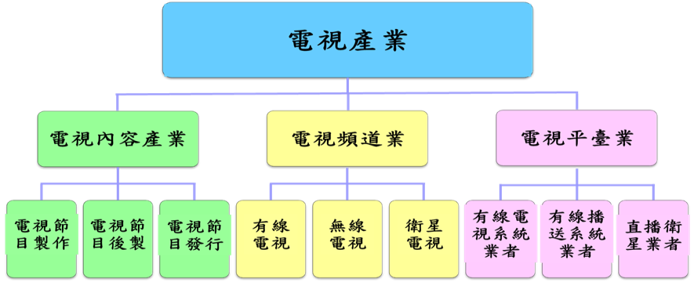
資料來源：監察院繪製。
- 電視產業架構圖

臺灣影視產業面臨歐美、中國及東亞國家競爭環伺，影視節目內容、製作與電視內容產業逐漸萎縮。除了廣告市場遭受網路蠶食，頻道業者長期僅分得收視費約25%，導致業者缺乏經費製播優質節目內容，使人才、技術外流，國內觀眾流失。說明如下：

依照文化部委託研究計畫「2016年影視廣播產業趨勢研究調查報告」

臺灣電視產業鏈主要分為開發∕製作∕後製、頻道經營∕發行業者及平臺經營（如圖5），105年電視產業產值推估為新臺幣（下同）1,360.73億元，整體較104年減少2.82%。其中，電視節目製作業為257.75億元，電視節目發行業為44.12億元，電視頻道業為525.17億元，電視平臺業（包含有線電視系統及IPTV）為517.94億元，線上影片及節目製作業為2.67億元，線上影片播送業為13.08億元，如圖5。
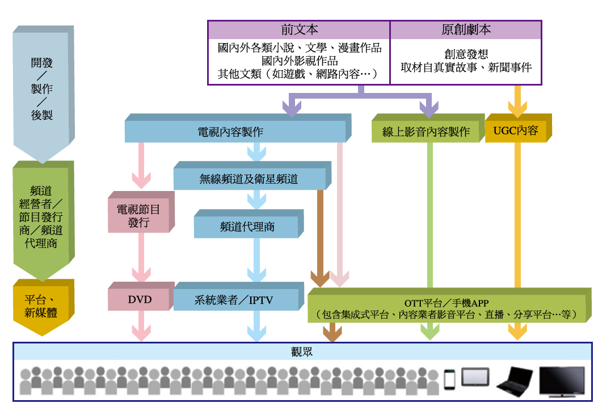資料來源：文化部委託研究計畫「2016年影視廣播產業趨勢研究調查報告」。
- 電視產業鏈
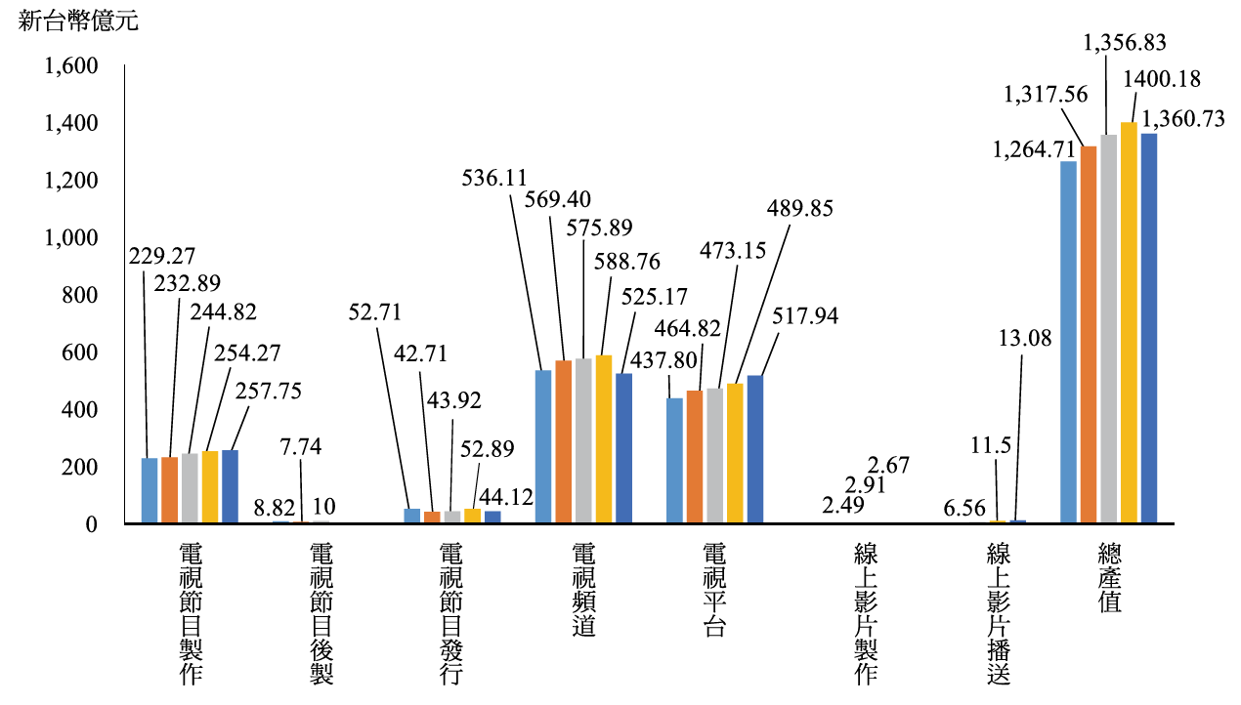
資料來源：文化部委託研究計畫「2016年影視廣播產業趨勢研究調查報告」。
- 電視產業101年至105年產值趨勢

電視平臺業（包含有線電視系統經營者、有線播送系統經營者及直播衛星業者）105年產值從104年的489.85億元成長至517.94億元（增5.73%），同圖6。平臺業者的主要收入來源為訂戶收視費，105年整體訂戶在傳統及數位隨選的收視費約占84.27%，其中，數位及隨選訂戶收視費的比率增加至18.05%，傳統訂戶收視費比重則從104年的78.38%減少到66.22%，另頻道上架費占3.35%，廣告收入占1.60%，如圖7。
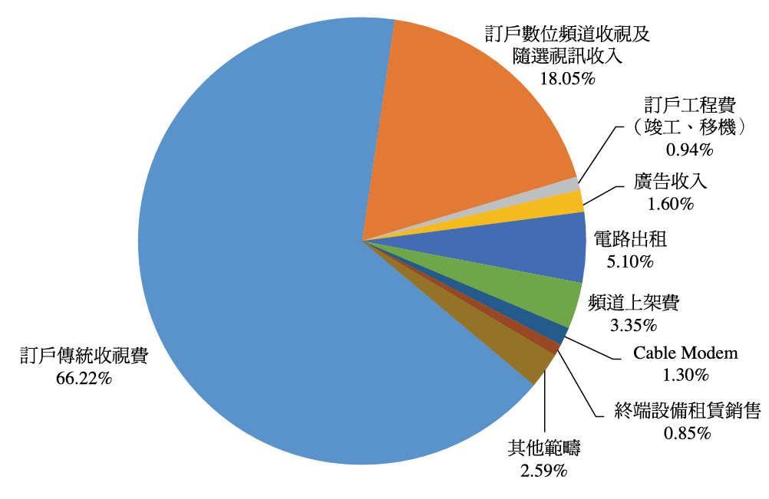
資料來源：文化部委託研究計畫「2016年影視廣播產業趨勢研究調查報告」。
- 電視平臺業收益結構

電視內容產業（電視節目製作、電視節目後製及電視節目發行等三項合併為電視內容產業）及電視頻道業的年產值，自104年開始下滑。內容產業從104年的307.16億元減少到105年的301.87億元（減1.72%)；電視頻道業則由588.76億元降至525.17億元（減10.80%），同圖6。

電視節目製作發行業者的主要收益來源仍為電視節目製作與後製，但105年的占比從104年的64.20%降至18.25%。不過，在新媒體版權收入及電視授權收入的費用占比都有所增加，分別為17.12%及10.94%，一改過去情勢，反映電視節目製作模式與電視頻道間的產製合作模式產生改變，製作業者擁有更多的版權通路，但也負擔較大的製作風險。至電視授權收入占10.94%、廣告/贊助/置入性行銷收入占10.68%，如圖8。
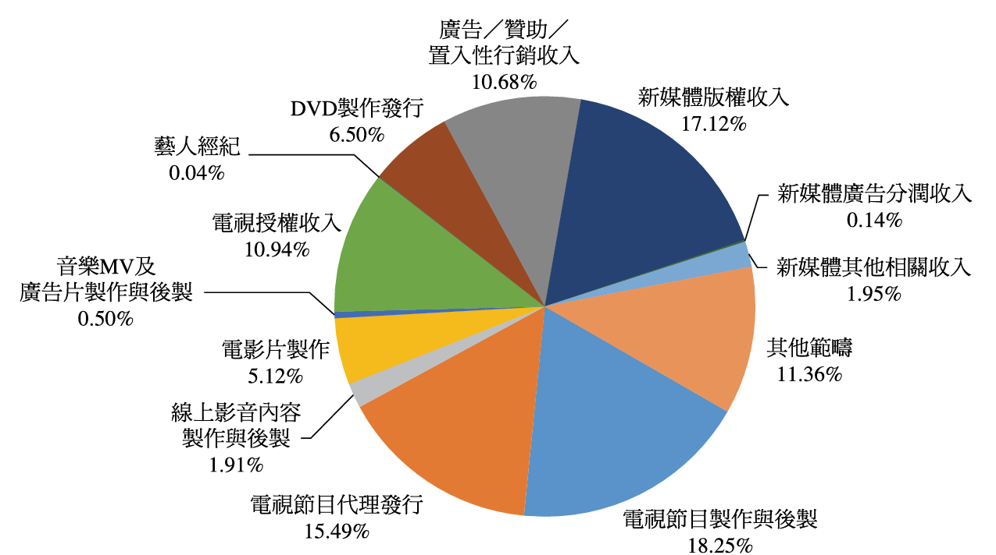
資料來源：文化部委託研究計畫「2016年影視廣播產業趨勢研究調查報告」。
- 電視節目製作及發行業收益結構

105年電視頻道業者虧損的比率較106年攀升，約有48.78%，顯見電視頻道業的營運狀況普遍較過去艱難。

頻道業者最主要的收入來源為廣告，但105年廣告收入大量減少，從104年的55.68%減少至35.12%，電視媒體廣告量的衰減顯示電視媒體獲益模式的結構問題，已直接影響到頻道業者的營運，以及上游製作業者的製作費，而訂戶收視費之收入的占比也僅4.50%，需仰賴補助（捐贈及補助收入的占比為23.30%）或是開發其他業務來支撐，如圖9。
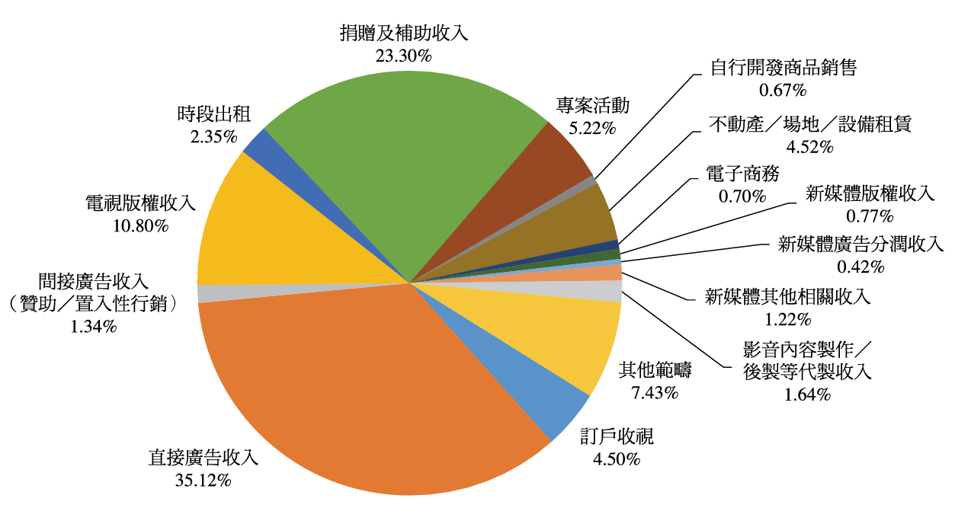
資料來源：文化部委託研究計畫「2016年影視廣播產業趨勢研究調查報告」。
- 電視頻道業收益結構

電視廣告總金額在102年達到248.09億元後一路下滑到106年剩213.59億元。

電視廣告費減少，但網路的廣告卻逐年攀升，自105年起網路廣告（258.71億元）已超越電視廣告（無線電視33.70億元，有線電視191.63億元），如表4。
- 102年至106年電視及網路廣告量
單位：千元、%
年度 | 電視廣告 |  |  | 網路廣告
 | 無線電視頻道 | 有線電視頻道 | 小計
102年 | 3,817,132 | 20,992,491 | 24,809,623 | 13,680,000
103年 | 3,681,093 | 20,906,497 | 24,587,590 | 16,177,000
104年 | 3,610,981 | 20,553,480 | 24,164,461 | 19,352,000
105年 | 3,370,710 | 19,163,422 | 22,534,132 | 25,871,000
106年 | 3,059,603 | 18,300,268 | 21,359,871 | 33,097,000
105年至106年  成長率 | -9.2% | -4.5% | -5.2% | 27.9%
註：網路廣告量包含展示型廣告、影音廣告、關鍵字廣告、口碑/內容操作、其他類型廣告、一般媒體平臺及社交媒體平臺等。
資料來源：「2018年台灣媒體白皮書」、Nielsen 廣告監播服務、台北市數位行銷經營協會（DMA）。

又台北市媒體服務代理商協會所提「2018年台灣媒體白皮書」指出，106年網路廣告更達330.97億元（增27.9%）電視廣告持續衰退（無線電視30.59億元，減9.2%；有線電視183億元，減4.5%），同表4。

電視產業出口情形也顯示產業困境，105年電視產業出口值17.97億元較104年10.92億元明顯減少，整體下滑39.23%。近年臺灣電視產業出口中國大陸、香港及日本情形如下：

中國大陸：臺灣新製的電視劇越來越難於中國大陸主要省級衛星頻道播出，原播映臺灣電視劇的時段被韓劇、泰劇、印度劇取代，臺劇因而逐漸轉以視頻網站為主要公開播送管道。然而，近年臺灣節目進入各網站綜合排名前五十名的數量極少，點擊率排行較高的節目多為舊劇。

香港：觀察香港無線中文臺境外劇收視排名前五十大，近年臺劇入榜的部數有逐年減少的趨勢，105年僅有3部，部數及排名名次皆較104年差，且為102年以前的舊劇。

日本：99年在日本播映的臺灣電視劇共34部，為最高峰，其後逐年遞減，104年雖有所回升（20部），但105年又有減少的現象（7部）。而105年（7部）至106年上半年（11部）的節目播映時數與部數的變化，反映日本電視臺可能因購片經費減少而改採重播，也顯示臺灣電視劇受中國大陸內容排擠的問題。與其他主要競爭國相比，105年於日本無線電視臺播映之境外劇以韓劇為大宗（共47部），收視情形與104年差距不大，中國大陸近二年保持1部左右的量，香港亦有1部（104年則無），臺劇近二年皆未於無線電視臺播映。

根據通傳會委託研究計畫「105年度電視使用行為及滿意度調查研究報告」

在戲劇類節目方面，有48.28%民眾收看外國戲劇較多或是都看外國戲劇，比率超過收看臺灣戲劇較多或是都看臺灣戲劇者(42.63%)，如圖10。

資料來源：通傳會委託研究計畫「105年度電視使用行為及滿意度調查研究報告」。
- 民眾收看國內外戲劇節目比較

偏好外國戲劇的民眾主要收看韓劇(64.26%)、歐美劇(44.30%)及大陸劇(33.89%)較多，如圖11。

資料來源：通傳會委託研究計畫「105年度電視使用行為及滿意度調查研究報告」。
- 民眾收看哪些國家或地區的戲劇（複選題）

37.37%民眾對於臺灣自製戲劇類的節目品質感到不滿意（其中，不太滿意占26.15%，非常不滿意11.22%），如圖12。不滿意的原因以劇情不吸引人(57.46%)及內容品質不佳(47.60%)為主，目前臺灣戲劇製播人才缺乏，如圖13。

資料來源：通傳會委託研究計畫「105年度電視使用行為及滿意度調查研究報告」。
- 國內自製戲劇類的節目品質滿意度

資料來源：通傳會委託研究計畫「105年度電視使用行為及滿意度調查研究報告」。
- 國內自製戲劇類的節目品質滿意度（複選題）

民眾認為政府應規定臺灣自製節目的比率，以應占41%至50%的比率最高，占23.74%，其次依序為51%至60%及61%至70%，分別占12.74%及12.35%，如圖14。質化訪談結果發現，民眾對於自製節目的數量較不在意，認為有好的品質比較重要。

資料來源：通傳會委託研究計畫「105年度電視使用行為及滿意度調查研究報告」。
- 本國自製電視節目比率規定

在收視費用方面，透過質化訪談結果發現，民眾對於未來實施分組付費表示贊成，但分組的節目內容會是民眾想要去支持分組付費的重要因素。更進一步量化調查結果發現，未來實施有線電視分組付費，26.58%民眾願意支付201元至300元收看有線電視，24.50%民眾願意支付200元以下收看有線電視，如圖15。

資料來源：通傳會委託研究計畫「105年度電視使用行為及滿意度調查研究報告」。
- 如果實施分組付費，民眾每月願意支付多少金額收看有線電視

此外，中國大陸對臺31項措施內容涉及影視方面，包括：（1）大陸電影發行機構、廣播電視臺、視聽網站和有線電視網引進臺灣生產的電影、電視劇不受數量限制；（2）放寬兩岸合拍電影、電視劇在主創人員比率、大陸元素及投資比率等方面的限制；（3）取消收取兩岸電影合拍立項申報費用；（4）縮短兩岸電視劇合拍立項階段故事梗概的審批時限等，在在意圖吸引國內影視產業人才赴中國大陸發展。

監察院諮詢通訊傳播事業、頻道供應事業、消保團體及專家學者就影視產業困境提出相關意見

陳依玫秘書長（中華民國衛星廣播電視事業商業同業公會）

臺灣一定要推出OTT國家隊，重點是一定要維持收費制度，才能維持內容穩定及營運品質。

臺灣幾個自製率高的本土電視集團都各有上千名員工，內容業者在臺灣有近2萬名就業人口，但是配合政府政策完成100%數位化之後，卻造成盜版問題更嚴重，最後導致產業更為弱化，目前當務之急是產業升級，尤其數位內容一定要以國家之力推動，才能再次帶起臺流，不再被中國或韓國戲劇壓著打。

彭淑芬理事長（台灣有線寬頻產業協會）

網際網路科技進步帶動串流視訊風潮襲捲全球，對傳統視訊產業造成全面而顛覆性的衝擊，此一發展趨勢並非台灣獨有，而是全球性共同之議題，證諸：美國最大線上影音服務業者Netflix全美訂戶數在106年第1季突破5千萬戶，已超越美國付費電視(含有線電視、直播衛星等)的4,800萬戶；在臺灣，數位媒體廣告已在105年第1季超越傳統電視媒體，有線電視暨有業者的用戶數也出現負成長；不論國內、國外，網路媒體與傳統媒體均有「死亡交叉」之趨勢。

網際網路視訊串流服務襲捲全球，此非臺灣單一國家的問題，而是全球共通之議題，本土視訊產業面對網路及視訊蓬勃發展，最直接之衝擊即為廣告市場遭到分食。

國內有線電視產業，自82年合法化，至今二十餘年之發展，其所建立之商業模式，是系統商除了支付給頻道一定金額的授權費之外，系統商並全力拓展用戶數，創造高普及率，達到現今約500萬戶之規模，也撐起了廣告主認同的市場規模及廣告效益，讓頻道商可以開發廣告收入，此歷經數十年磨合所建立的商業機制，頻道商的獲利來源，一直是占70%的廣告收益，加上占30%的授權金。此一商業模式，也造就了很多獲利可觀、成功的頻道及頻道家族，並令這些頻道家族在站穩基本的生存之餘，尚有餘力可以用這些獲利來製作有理想性、優質的節目，截長補短，消費者也可以相對於其他國家低廉的收視月費，收看百餘個不乏優質的頻道，創造了消費者、頻道、系統等各方多贏的局面。

過去數十年臺灣有線電視/衛星頻道風光的年代，其授權金架構與現今現時比起來並未改變，甚至隨著用戶數增加而增加授權金，現今授權金之所以被拿來當做頻道節目不具競爭力之理由，事實上乃是因為頻道業者廣告大餅萎縮，亟欲從提高授權金來彌補收入之缺口。

陳炳宏教授（國立臺灣師範大學大眾傳播研究所）

文化部跟通傳會橫向聯繫不足，兩機關常重複做一些事情，文化部對媒體事業的投入，與通傳會推動媒體事業應該是不會衝突，只要通傳會可以不受限，只將自己限於監督媒體，並參考美國FCC的操作模式，除了監督之外，也能做促進媒體產業的宣傳，努力突破現況。

楊盛昱常務理事（中華民國電視頻道促進協會）

因電視臺主要收入來自廣告，而收視率決定廣告費用支付的比率，質疑尼爾森沒有令人信服的調查方法與技術，卻主宰國內電視圈。政府最該管的事情，應該是輔導出一個公正的收視調查機構。

許多節目多次重播仍有收視率，投入高成本的自製節目，反而沒收視率，讓電視臺不知道觀眾到底要什麼。臺灣產業困境原因很多，政府應讓上中下游共同參與，運用大數據分析，如頻道、系統經營者、機上盒收視數據，建立研究機制，讓產業有參考依據。

林維國所長（天主教輔仁大學大眾傳播學研究所）

我們影視困境與臺灣競爭力這十年已經有了死亡交叉，再加上中國大陸對臺31項措施這真的打擊我國影視產業，導致我國影視媒體發展向下、人才減少及資金短缺的問題。

通傳會除弊有餘但心力不足，因為通傳會太著重在硬體，有線電視數位化照理說應該是業者積極處理，但我國業者卻非常不積極，這問題究在於系統跟代理業者壟斷，所以他們有了暴利，如何會積極推動數位化，這就是通傳會著重硬體卻忽略了海外競爭力的部分。

通傳會如果對於海外宣傳與促進媒體產業競爭力的提升毫無作為，媒體如何對通傳會有好感呢？另外通傳會與民眾溝通的能力也很缺乏，目前通傳會的確有作聽證，但都是像公聽會的形式，不像美國是去社區與民眾作溝通。

通傳會推動頻道組合、公平上下架、分組付費及合理分潤制度情形
頻道業者與系統經營者之協商長期存在先天不對等地位，系統經營者把持組包權、定頻權、定價權及分潤權，頻道業者沒有話語權，如移頻層出不窮，以及頻道業者分潤只有消費者每月收視費用之25%等現象，即為系統經營者濫用市場力量之展現。通傳會為衡平上下游業者之協商地位，逐步推動頻道組合、公平上下架、分組付費及合理分潤制度，以期導引系統經營者正視優質頻道之價值，合理反映頻道內容價值，讓頻道業者製作更多樣與高品質之節目內容，從而吸引更多消費者青睞與收視訂閱，創造頻道業者及系統經營者與消費者三方受益之局勢。

現有規範部分

頻道組合方面

依「有線廣播電視法」第29條第1項授權訂定之「有線廣播電視系統經營者營運計畫變更申請許可或報請備查辦法」及同條第3項授權訂定之「有線廣播電視系統經營者申請頻道規劃及其類型變更許可辦法」規定，系統經營者之基本頻道新增、停播、位置異動，應向通傳會申請營運計畫變更許可，反之，如非屬基本頻道（如免費、付費頻道）之變更，則應報請該會備查。

通傳會審查系統經營者頻道之規劃，除應符合「有線廣播電視法」相關規定外，如涉及停播頻道或頻道位置變動者，系統經營者應提供與頻道供應事業間之協商紀錄及相關文件資料，必要時該會得通知頻道供應事業限期提出陳述意見，以充分衡酌其頻道變更能否增進或維持整體之市場競爭、消費者權益及其他公共利益。

公平上下架方面

依「有線廣播電視法」第37條第1項至第3項規定，系統經營者對衛星頻道節目供應事業、他類頻道節目供應事業、境外衛星廣播電視事業、無線電視事業，應訂定公平、合理及無差別待遇之上下架規章，並應依該規章實施。上下架規章應於實施前3個月，報請通傳會備查；變更時，亦同。上下架規章有妨礙公平競爭或消費者權益者，該會得限期令系統經營者修正之。

系統經營者均已將其上下架規章報請通傳會備查。該會為促進廣電傳播營運環境的健全發展，針對有線電視系統和頻道在上下架、排頻等各項爭議，將訂定「系統經營者訂定上下架規章參考原則」，近期將徵詢產業利害關係人、消費團體、公民團體的看法，期望導入業者日常營運行為及落實交易資訊揭露，以確保系統經營者頻道上下架過程符合公平、合理及無差別待遇及「有線廣播電視法」相關法令規定。

分組付費方面

按「有線廣播電視法」第50條第6項規定：「系統經營者提供基本頻道以外之頻道及其他加值服務者，應訂定公平合理之價格及服務條件；其有損害訂戶權益者，中央主管機關得命其變更之。同法第69條規定：「籌設人或系統經營者有下列情形之一者，處6萬元以上120萬元以下罰鍰，並令其限期改正；屆期不改正者，得按次處罰：……八、違反第50條第6項規定，不依主管機關之命令變更其服務條件……。」

終端價格之決定，其中基本頻道收視費用上限係由直轄市、縣（市）政府設立費率委員會，依「有線廣播電視法」第44條及「有線廣播電視系統經營者收費標準」第5條第1項規定，參考系統經營者檢送之各款文件，並考量系統經營者提供之節目頻道表、客戶數、經營成本、營運現況等資料，核准後公告之，每戶每月以600元為上限。至於付費頻道、計次付費節目之收視費用，則由系統經營者自行規劃後，於實施前報通傳會備查並副知直轄市、縣（市）政府。

合理分潤方面
據通傳會函復監察院表示，現今有線電視收視費用分潤模式有其歷史背景，須由頻道代理商發展過程論起。頻道代理商之產業特性及角色，早年係就授權金、節目上架、定頻或廣告開口等事宜，居中協調頻道商與多家系統經營者，而頻道業者基於節省人力成本及經濟效益之考量，大多委由頻道代理商代為處理議價、簽約、收付款、聯繫等事宜，逐漸出現現今數家專門提供頻道代理業務之特殊市場。也因該等頻道代理商能夠協助頻道商處理全國上架及定頻，加諸民眾習以吃到飽付費收視有線電視，令頻道商有固定頻道位置，得以經營頻道品牌，創造廣告收益之利基，致廣告收益最為蓬勃時期，約可占頻道商總收入之八成而得以營運。故如何合理分配收視費，均視當時媒體經營環境演進而來，並無一定標準，通傳會亦未介入。

通傳會為檢討調整有線電視收費模式，於106年12月27日通過「有線電視多元選擇付費機制規劃」草案，續於107年1月開啟意見徵詢。

系統經營者、頻道業者、地方政府及專家學者對於各議題之重點意見或建議，整理如表5：
- 系統經營者、頻道業者、地方政府及專家學者對於有線電視多元
選擇付費機制之重點意見或建議
議題內容 | 提議者 | 重點意見或建議
議題一、  1組最小基本頻道組合【僅依法應播送之頻道，上限200元】讓訂戶選擇 | 系統經營者 | - 最小管制為原則，建議200元為下限。  - 基本頻道B組為「最小基本頻道組合」。  - 新進業者希望基本包費用300元，並含多元類型的頻道。  - 基本包可再選購1個或多個付費套餐，或單頻單買，但須花費時間費用更新系統。  - 民眾亦可透過OTT影音服務收視。
 | 頻道業者 | - 應僅訂定A組公共近用與B組消費者收視習慣模式兩組。  - 分組付費應有法源依據。  - 兩組基本頻道，再搭配付費頻道不同組合或單頻單買，給予消費者多元選擇，既尊重消費收視習慣，亦可維護良性發展。  - 新進頻道較有露出機會。  - 單頻單買不易估算價格。
 | 地方政府 | - 只審查第1組基本頻道，既有成批收視訂定落日條款。  - 贊同規劃，但200元價格似乎過高。  - 保留現行成批模式維持600元上限管制。  - A組僅有必載頻道形同虛設，應再增加3類型頻道。
 | 專家學者 | - 贊成規劃方向，讓訂戶有更多元選擇。  - 基本頻道包含僅具依法播送組合（上限200元）。  - 提供單頻單買頻道，突破吃到飽型態。
議題二、  系統經營者不得拒絕頻道業者自行訂定付費套餐、單頻單賣價格 | 系統經營者 | - 付費套餐可由頻道商自行組合及訂價或由系統平臺規劃組合。  - 侵害系統經營者財產權。  - 頻道業者干預、限制系統經營者提供用戶收視服務之價格，可能涉觸犯「公平交易法」第19條規定。  - 應回歸讓系統經營者實際考量消費者需求（如將收視率、收視質納入考量），提供消費者喜愛的頻道內容及更多元的選擇。  - 形成頻道業者訂價，卻由系統經營者負擔盈虧、面對客訴，應尊重協商機制。  - 倘強制要求受主管機關處分或不受消費者青睞之頻道置於平臺播出，則恐劣幣逐良幣。  - MOD服務由頻道訂價組裝，引發中華電信客訴之困擾。
 | 頻道業者 | - 可直接面對消費需求，提供客製化與差異服務，頻道有露出機會及捍衛頻道價值。  - 建議基本頻道亦可讓頻道自組及訂價。  - 應落實系統經營者不得拒絕頻道業者自組付費套餐或自行訂定付費套餐價格。
 | 地方政府 | - 需頻道商價格訂定合理，避免壟斷。  - 未來應鼓勵跨家族頻道套餐組合。
 | 專家學者 | - 頻道與系統協商存在不對等地位，不反對讓頻道業者有權自組付費套餐或單頻單賣銷售。  - 若付費頻道之內容和價格不合理，現行「有線廣播電視法」第50條可命業者改善。  - 贊同規劃方向尚需視頻道業者有否意願。
議題三、  費率審核時考量節目授權支出或提出頻道組合分潤作法 | 系統經營者 | 無
 | 頻道業者 | - 系統經營者、頻道代理商、頻道商間合約交予NCC備查，藉由透明機制，審視授權金。
 | 地方政府 | 無
 | 專家學者 | 參考中華電信要求以及依循現行「有線廣播電視法」第37條規定，分潤與頻道上下架之規章交由系統經營者與頻道業者協議，並要求協議必須諮詢公正第三方。頻道上下架規章及契約應提送NCC備查，落實對於違反規章之行為之監管、裁罰。
議題四、  第1組基本頻道組合所搭配之多組付費頻道套餐、單頻單買方案，其內容與價格如屬適當，則第2組（含）以上基本頻道解除600元上限管制 | 系統經營者 | - 實際管制付費頻道收費，非最小管制。  - 建議僅管制最小基本頻道200元上限，其餘由系統經營者針對不同客群自主差異化規劃。  - 保留現行成批模式放寬費率管制。  - 各地方政府審議費率差異性頗大，建請明確說明政策方向。
 | 頻道業者 | 保留現行成批模式，放寬費率管制。
 | 地方政府 | - 基本頻道600元上限規範，避免產生支付更高費用始能觀看現有頻道數，損及消費者權益。  - 中央主管納入費率標準明訂，避免爭議。  - 建議NCC提前公布審議結果，並提供審議考量因素、計算方式等資料供各地方政府參考。
 | 專家學者 | 無
議題五、  1組基本頻道應至少包括五大類型【新聞、兒少、戲劇、電影、教育文化】節目內容及數量（每類型至少2個） | 系統經營者 | - 五大類型無依據及具體理由，消費者喜好不同，建議由系統經營者因地制宜自行訂定基本頻道類型。  - 基本頻道B組應納入「臺灣產製優質內容」。
 | 頻道業者 | 五大類型無依據理由，消費者喜好不同，建議由系統經營者因地制宜自行訂定基本頻道類型。
 | 地方政府 | - 五大類型無依據理由，消費者喜好不同，建議由系統經營者因地制宜自行訂定基本頻道類型。  - 民眾偏好頻道類型超過五種，考量多元習慣，建議放寬類別選項。
 | 專家學者 | - 五大類型無依據理由，消費者喜好不同，建議由系統經營者因地制宜自行訂定基本頻道類型。  - 基本頻道五大類型引起質疑，建議費率審議回歸中央，由NCC召集專業家學者、在地消費者團體代表以及地方政府代表，組成費率審議委員會費率審議。
議題六、  公平上下架配套措施 | 系統經營者 | - 既有業者認為目前頻道上下架、異動均受頻道規劃及其類型變更許可辦法管制。  - 新進業者主張政府應強制要求系統經營者，不得壟斷、拒絕頻道上架、不得為差別待遇；並應要求所有頻道全部上架播出。
 | 頻道業者 | 建請NCC邀集業者參與公平上下架規章，不應由系統經營者片面核備，以完備法制作業與透明化的頻道上下架機制。
 | 地方政府 | 頻道上架係為市場機制，以法規限制恐造成窒礙難行，應回歸市場機制。
 | 專家學者 | 無
議題七、  其他建議 | 系統經營者 | - 停止適用「有線廣播電視系統經營者收費標準」第7條（類比機上盒）之條文。  - 全面數位化業者由中央審議費率。  - 以機計費，允許系統經營者收取第二臺（含以上）機上盒租金或酌收機上盒或相關維修費用。  - 有線電視與中華MOD開放平臺之屬性與商業模式不同，兩者規管應朝齊一。
 | 頻道業者 | - 全面數位化業者，由中央審議費率。  - 本案規劃付費頻道由業者自行訂價，若價格高於營運計畫所列金額，是否可辦理營運計畫變更。  - 基本頻道區塊化與頻位仍應維持。  - 落實「有線廣播電視法」第36條規定，依照NCC公告之訂戶數核實MG。
 | 地方政府 | - 單頻單買價格應全國統一，不得因地區或業者而有差別待遇。  - 建議考量消費者權益之確保。  - 建議讓各地方政府視審議進度，實施之前仍比照107年度收費。
 | 專家學者 | 無
資料來源：通傳會。

通傳會推動進展

有線電視收費模式研議多年，由於涉及層面廣，影響系統經營者、頻道業者、消費者及地方政府之費率審核，要達成共識本是一項巨大挑戰。

本次再提出的有線電視多元選擇付費機制，係增加一種新的收費模式，同時亦可維持既有的模式，讓系統經營者得以有創新空間；此外，也把如何提升上游內容製播能力一併納入考量，期能增進訂戶多元選擇、促進上下游產業共存共榮發展。

詢據通傳會表示，「有線電視多元選擇付費機制規劃」草案經徵詢各界意見後，刻正積極研析並檢討增修訂相關配套規範，俟該會委員會議審議通過後，將再循行政程序賡續辦理公開意見徵詢及完備相關法制程序。

監察院諮詢通訊傳播事業、頻道供應事業、消保團體及專家學者對於通傳會推動頻道組合、公平上下架、分組付費及合理分潤制度提出相關意見

頻道組合方面

卓政宏董事（財團法人中華民國消費者文教基金會）

單頻單點是我們的目標。大部分的民眾都是只看少數幾個頻道而已，不會全部頻道都看。好的頻道應該分到更多的錢，但因套餐模式卻被做得很爛的頻道分走錢，國內就是有太多爛頻道在偷錢。如此，單頻單點讓從頻道到內容產業比較能公平分潤。我們認為，在這方面的生態需要很大的改變。

單頻單買實際執行上很容易被操縱扭曲，目前的MOD就是個例子。MOD規定用戶至少需要訂購一個基礎套餐，並同時把單頻單選的價格訂很高，導致的結果就是觀眾幾乎都是訂閱套餐頻道。

在單頻單買且由頻道商定價的情況下，目前造成嚴重爭議的分潤問題就幾乎不存在，只有合理的抽成機制需要協商。

陳炳宏教授（國立臺灣師範大學大眾傳播研究所）

有關必載頻道部分，是指無線電視的必載，政府花很多錢將原本無線電視5臺變成20臺，但民眾卻看不到，而必載是指如果家中不看MOD或有線電視，你才能看到20臺，但如果你家有看MOD或有線電視，其中有15臺你是都看不到的，美國當年制定必載的法規是認為無線電波是人民的資產，應該是讓人民享有收視的權利，雖然現在因數位化後系統經營者與無線電視業者可以另行協商，但無線必載應該是滿足民眾影視需求的基礎。

有關系統與頻道大戰影響消費者權益的爭端，有個屬於烏托邦等級的建議即是「自助餐模式」，頻道是否能在系統上架應由消費者決定；也就是說，有線系統就像是自助餐廳，衛星頻道就是餐廳擺出來讓顧客選點的各種菜色，有顧客（觀眾）要點（訂）菜（衛星頻道），餐廳（有線系統）就得賣。有線電視系統只是一家自助餐廳，每個訂戶都有點菜（選頻道）的權利，這樣即可將頻道是否上架的機制回歸到市場，也就是消費者手上。 這是屬於烏托邦等級的建議，是因為系統經營者，甚至頻道業者都不願答應這樣做。在系統經營者想控制平臺，頻道業者想組裝連賣的前提下，自助餐式的營業模式是否可落實，全看通傳會有沒有勇氣去維護消費者權益，否則應該真只是烏托邦！

其次比較務實的是頻道業者可各自組裝，但消費者有權分別購買，然後授權系統經營者代銷的「水果行模式」。這雖然可行，但卻對消費者很不公平，頻道與系統經營者間也容易有計價紛爭。首先談消費者權益，為何要消費者接受組裝的頻道群？通常頻道集團手中頻道可能只有幾個有收視價值，但多數都是灌水稀釋節目用的頻道，也就是大量重播或號稱頻道首播的舊節目在幾個頻道間換來換去，對消費者來講通通是重播，只是在不同頻道播出而已。因此強要消費者買組合好的頻道群實在不公平，建議通傳會應同意頻道可以自行組裝的同時，也要各自標價，如果消費者不願意買組裝頻道群時，也可以一個一個買，也就是說，系統經營者就像家水果行，消費者買水果（頻道）可以一顆一顆買，也可以一斤一斤買，更可以一籃一籃買，價格不同，各取所需。不過即便如此，業者就會將比較受歡迎的頻道訂高價，其他組裝在一起的頻道超低價，最後消費者還是會接受只有包含幾顆高品質蘋果的爛蘋果禮盒，正所謂上有政策，下有對策，通傳會對此不可不審慎因應，否則還是會有消費糾紛。

林維國所長（天主教輔仁大學大眾傳播學研究所）

關於必載的問題，是美國有線電視與無線電視競合關係所產生的問題，美國是採協商的方式。必載會產生爭議，與我國民眾收視習慣有關，通常前30臺是基本頻道，所以這幾臺是業者的主力戰場。

公平上下架方面

李光漢董事長（全國數位有線電視股份有限公司）

在有線電視類比時代，有線電視頻寬僅可播送100個頻道，而今有線電視業已數位化，有線電視頻寬可播送500個頻道。目前取得通傳會核發之衛星頻道執照業者約300個，故若取得執照之頻道欲全數上架有線電視系統，並無技術上之疑慮。

經通傳會核發頻道執照者所製作之頻道節目應有一視同仁公平上架之權，不應賦予系統經營者得拒絕頻道業者上架之權，並可由各頻道商可自組套裝定價或提供單頻單買。

卓政宏董事（財團法人中華民國消費者文教基金會）

OTT是未來發展的趨勢，應該導引目前這些有線電視特許業者往OTT的數位化方向走。在此之前，系統經營者也應作為一個中介的單位，做到不須必載但不得拒載，只要不是非法的頻道或內容，系統經營者都應該不能拒絕上架。

分組付費方面

陳依玫秘書長（中華民國衛星廣播電視事業商業同業公會）

頻道業者並非反對分組付費政策，然而，在排頻權、定價權、戶數權都不在頻道本身的情形下，又是任由系統經營者自行提出分組付費方案，只會更進一步限縮頻道自主性與談判籌碼，頻道製播資源難以提升，消費者反而因此受害。

這次通傳會通過的每月188元/200元低價方案，過去只有新進系統經營者可以實施，為了就是讓新業者能打進有線電視市場，促進競爭。通傳會現在把低價費率方案這個競爭利器交給既有系統經營者，是否會讓新進業者的競爭優勢消失？這可能會是一個後遺症，通傳會應該要特別留意。

李光漢董事長（全國數位有線電視股份有限公司）

通傳會針對「分組付費」所提出之規劃立意良好，打破市場沉痾，並取消收費上限，除「基本清冰方案」（即無線免付費台組合）外，頻道業者均可訂定付費套餐或單頻單買，系統經營者不得拒絕，此類分組付費政策應儘早上路。

通傳會108年分組付費政策若正式上路，即可將收視自主權還給消費者，本公司自當全力支持。

鄭人豪專員（財團法人台灣媒體觀察教育基金會）

臺南市有部分系統經營業者提出分組付費的情形，通傳會的公聽會中也不否認這種經營模式，但業者提出的方案，跟現況其實沒有太大的改變。

應視各地區需求組頻道組合，組合內容應該要有把關機制。費率審議方面也是有很大的問題，明明經營不佳，但卻因地方政府跟業者很好，仍維持原賣價，這就很不合理，所以中央應該要有審議的單位。

林維國所長（天主教輔仁大學大眾傳播學研究所）

分組付費還是希望國家能從全球競爭的角度來看，基本上只有臺灣不採分組付費，只有臺灣是吃到飽，而這種吃到飽的觀念，通常不會有美食，所以改分組才是最正確的方式，單頻單賣絕對是最符合觀眾權益的方式，這樣才能將收視權益回歸到觀眾手中。但在這改變過程當中，會產生很多聲音，如果單頻單賣，頻道代理商一定抵死不從，因為很多頻道代理商身兼系統經營者。目前我國頻道中游代理商與下游系統的確有壟斷的問題。我覺得這問題如果不解決的話，現況是很難有所改變。

合理分潤方面

李光漢董事長（全國數位有線電視股份有限公司）

「有線廣播電視法」第36條第2項雖已規定：「系統經營者與頻道供應事業協議授權條件時，如以訂戶數為計算基礎者，應以中央主管機關公告之訂戶數為準」，但並無罰則，建議通傳會應進一步提出修法，訂定「有線廣播電視法」第36條第2項之罰則，以導正紊亂之市場秩序。

通傳會應訂定合理分潤之辦法，使頻道業者、頻道代理商、系統經營者均有遵循之依歸。

陳依玫秘書長（中華民國衛星廣播電視事業商業同業公會）

消費者每戶每月繳交535元的有線電視收視費用，就是為了看節目，但是弔詭的是，做節目的頻道業者卻只拿到每戶132元，（換言之，頻道業者只分得約25%）為何？那是因為系統經營者收到收視費後，再交給頻道業者時，價格上先打折，所以是每戶240元（單價的45%左右），然後在訂戶數量上，原本500多萬戶（截至107年9月依法應核實為524萬8,554戶）又被打折，大約290萬戶（戶數的55%左右），因此在價格與數量雙重折扣下來後，每戶消費者每月交的535元，頻道業者只拿到132元（45%55%=約25%），系統經營者沒有遵守「有線廣播電視法」第36條第2項規定。

有線電視全面數位化後，通傳會踏出的第一步不是低價費率方案，而是應該喚醒沉睡多年的「有線廣播電視法」第36條第2項規定，讓頻道業者拿到該有的524萬8,544戶的收視費用，如此頻道業者才能有充裕資金製作優質節目。

有線電視既有系統經營者除裝機費之外，主要收入來自訂戶繳交之收視費，既有系統經營者之執照已經換過一次9年，進入第二期換照12年，系統經營者建置成本與日常營運費用等成本，長期以來已攤提完畢，加上系統經營者還有其他多元收入，包括向上架頻道收取上架費、廣告蓋臺費、數位頻道收視費及計次隨選收視費等。

以「數位紅利」為例，原本要看節目而訂閱收視訂戶，在此一訂戶基礎上加價購買寬頻上網與加值數位應用服務（如智慧錄影、智慧醫療及智慧保全等），從看節目的訂戶而增生加值的「數位紅利」，由系統經營者全拿，但做節目的頻道商完全拆分不到。

數位匯流時代，電視系統經營者收取的收視費只有四分之一到頻道手上，至於系統經營者的頻道上架費、廣告蓋臺、數位頻道收視費及計次隨選收視費等其他多元收入，甚至占營收兩成的寬頻上網等「數位紅利」，全部都跟頻道業者無關，應該打破長久以來扭曲的結構，還給頻道內容業者應有的收視費。

「平臺治理是關鍵，甚至要做到平臺問責，內容為王是價值。」電視臺是內容業者，不是平臺業者，影視內容應該是國家戰略產業才對，數位匯流發展上，國家政策應該促成內容為王，因為臺灣民眾要的內容是又好又多元，產業鏈需要正向的持續分潤與維權，才能做出更好的內容。

更關鍵的是分潤制度，目前臺灣平均每戶每月有線電視收視費535元，其中只有132元是拿給頻道商做節目，頻道業者只能拿到25%這麼低。隨著大環境的改變，應該提高分潤鼓勵內容業者，讓大家做出更好的節目，否則以目前已經很低的分潤模式，在實施新的分組付費制度後，可能會因為切成更小包，業者能收到費用反而更低。讓頻道業者擁有更多收視費來源，才能鼓勵頻道商落實製作優質節目、提升產製播的產業競爭力。

彭淑芬理事長（台灣有線寬頻產業協會）

當今有線電視產業所面臨的問題，是整個視訊市場已不同於以往，除了MOD已出現替代競爭，更有跨國OTT大軍滅絕式的強大競爭。如前述，整個有線電視系統收視費幾十年來是一直調降的，意謂我們的市場大餅沒有成長，而各系統經營者的數位化投資無日不增，建請政府、系統與頻道商應該共同合作努力抵禦國際化的競爭，做大本土影視產業的大餅，而非聚焦於如何搶食已經萎縮中的餅。

陳炳宏教授（國立臺灣師範大學大眾傳播研究所）

分潤機制應該遵從市場機制，例如在部分地區很受民眾歡迎的凱亞、信吉及天良等頻道，雖然未必在都會區受到歡迎，但所有頻道都應有不同區域不同定價的可能，就是分潤制度，每區受歡迎的頻道也可以多點分潤，因地制宜，如果加上單頻單賣，頻道與系統上架爭端也許就會少些，但臺灣都沒有在談分潤，都是談定價，分潤就是要讓民眾想看的頻道能獲得更多收益。

嚴立行理事長（中華IPTV頻道商協會）

據中華電信表示，MOD突破160萬戶，但大部分頻道商都沒有享受到成長的果實，雖然總用戶數增加，但訂閱套餐的客戶卻不增反減。106年第4季豪華餐減少至少2,000戶，黃金套餐減少約300戶。

MOD客戶增加大部分是寬頻客戶的補貼及訂89元的基本套餐，MOD推動新制之後，每月每用戶平均貢獻度(Average Revenue Per User，下稱ARPU)沒有增加反而減少至少10元，以ARPU的角度看160萬戶，每個月減少至少1,600萬元的收入，一年下來減少近2億元的收入，這樣的情況不改善，如何能轉虧為盈？

這套分潤制度讓頻道商難以擬定年度的投資計劃，有部分境外頻道商已決定不玩了，不排除有其他境外頻道商之後也退出MOD的可能性。

綜上，臺灣影視產業面臨歐美、中國及東亞國家競爭環伺，影視節目內容、製作與電視內容產業逐漸萎縮。除了廣告市場遭受網路蠶食，頻道業者長期僅分得收視費約25%，導致業者缺乏經費製播優質節目內容，使人才、技術外流，國內觀眾流失。通傳會推動頻道組合、公平上下架、分組付費及合理分潤制度舉棋不定，造成影視產業難以突破困境，顯有怠失。

國內有線電視市場高度集中，非但下游系統市場之獨占、寡占情形嚴重，復又上下游垂直整合程度極高，部分多系統經營者(MSO)同時控制上游頻道與下游有線電視系統，危及產業公平競爭及正常發展，甚至阻礙資訊來源及意見管道之多元性與多樣性。監察院前次調查已指正有線電視產業存有頻道代理商兼具MSO身分，或為其關係企業，或多與MSO間具有產業上下游垂直整合關係之結構問題，通傳會允應儘速解決，惟該會迄今研提修法進度緩如牛步，容任個人或企業以集團或共同控制等方式取得實質支配影響力，其行政怠惰，肇致監督管理機制失靈，嚴重影響有線電視市場健全發展及民眾獲取多元資訊自由，通傳會自難辭其咎。

司法院釋字第605號解釋明白揭示：「通訊傳播自由非僅止於消極防止國家公權力之侵害，尚進一步積極課予立法者立法義務，經由各種組織、程序與實體規範之設計，以防止資訊壟斷，確保社會多元意見得經由通訊傳播媒體之平台表達與散布，形成公共討論之自由領域。」揆諸「公民與政治權利國際公約」第19條規定：「一、人人有保持意見不受干預之權利。二、人人有發表自由之權利；此種權利包括以語言、文字或出版物、藝術或自己選擇之其他方式，不分國界，尋求、接受及傳播各種消息及思想之自由……。」該公約第34號一般性意見第40點進一步闡釋，「由於現代大眾傳播媒體的發展，所以需要採取有效措施，防止有人控制這種工具，干涉每個人的言論自由權利」。國家不得對媒體形成壟斷控制，並應促進媒體的多元化。因此，締約國應根據「公民與政治權利國際公約」，採取適當行動，防止媒體被過度掌控或集中在私人控制的媒體集團手上，這會損害來源和意見的多樣化，併此敘明。

隨著通信網路及數位技術高度發展，通訊、傳播及資訊科技匯流發展已蔚為趨勢，而配合自由化、法規鬆綁及解除管制理念逐漸落實，業帶動數位匯流相關事業之跨業經營，其主要型態可概分為「跨業擁有」及「整合服務」，前者係指事業透過合併、持股或新設分支事業之方式，進入另一關連之市場範疇，例如電信業者透過與有線電視業者結合而進入有線電視市場；後者則為事業透過既有基礎網路、服務、技術或經營知識，提供原屬另一市場範疇之服務，例如電信業者利用其電信網路提供隨選視訊服務，或有線電視業者利用其有線電視網路提供纜線語音電話服務或纜線數據機寬頻接取服務。前等發展趨勢原則上有助於促進各個關連市場之競爭，提供消費者更多選擇。

監察院前於104年調查指正有線電視產業存有頻道代理商兼具MSO身分，或為其關係企業，或多與MSO間具有產業上下游垂直整合關係：據通傳會函復監察院表示，由於頻道代理商本身即為MSO，或為其關係企業，或多與MSO間具有產業上下游垂直整合關係，並以頻道聯買、聯賣之成批定價方式進行頻道銷售業務，藉其頻道代理業務，實際上已形成由少數頻道代理商掌握重要頻道或頻道家族上架與否之決定權。在前開產業演進過程中，長久以來已形成強固之市場既得利益結構，近年來已引發學界及社會各界討論。因頻道代理商並非廣電三法之監理對象，故於法無從管制頻道代理商，故通傳會訂定之「媒體壟斷防制與多元維護法」草案，已針對頻道代理商之登記、授權資訊揭露及無正當理由不得對廣播電視事業給予差別待遇之原則明確規範。

目前有線電視產業仍呈現高度集中，有效競爭市場尚未達成

水平整合方面

截至107年第2季系統經營者共計65家，訂戶數合計516萬餘戶，MSO依訂戶數規模依序為中嘉網路股份有限公司（下稱中嘉，旗下11家系統台，占有率21.18%）、凱擘股份有限公司（下稱凱擘，旗下12家系統台，占有率20.91%）、台灣寬頻通訊顧問股份有限公司（下稱台灣寬頻或TBC，旗下4家系統台，占有率13.65%）、台固媒體股份有限公司（下稱台固，旗下5家系統台、占有率10.98%）及台灣數位光訊科技股份有限公司（下稱台灣數位光訊，旗下6家系統台、占有率9.08%）等，合計五大MSO所擁有38家系統台約占全國總收視戶之75.80%，另獨立系統台有27家，如表6。
- 107年6月各有線電視系統訂戶數統計【依集團】
集團別 | 系統名稱 | 訂戶數
中嘉  共11家 | 吉隆 | 94,157
 | 長德 | 59,929
 | 萬象 | 48,772
 | 麗冠 | 48,540
 | 新視波 | 149,041
 | 家和 | 74,258
 | 北健 | 125,688
 | 三冠王 | 99,216
 | 慶聯 | 214,108
 | 港都 | 138,127
 | 數位天空服務（板橋、土城） | 40,421
 | 總數：1,092,257戶，占有率：21.18%
凱擘  共12家 | 金頻道 | 69,593
 | 大安文山 | 70,168
 | 陽明山 | 99,445
 | 新台北 | 83,224
 | 全聯 | 82,927
 | 新唐城 | 49,416
 | 北桃園 | 123,360
 | 新竹振道 | 107,363
 | 豐盟 | 113,634
 | 新頻道 | 99,665
 | 南天 | 80,841
 | 觀昇 | 98,638
 | 總數：1,078,274戶，占有率：20.91%
台灣寬頻  共4家 | 南桃園 | 249,535
 | 北視 | 118,542
 | 信和 | 46,955
 | 群健 | 288,755
 | 總數：703,787戶，占有率：13.65%
台固  共5家 | 永佳樂 | 158,469
 | 紅樹林 | 65,572
 | 觀天下 | 72,220
 | 鳳信 | 178,604
 | 聯禾 | 91,394
 | 總數：566,259戶，占有率：10.98%
台灣數位光訊  共6家 | 台灣佳光電訊 | 74,520
 | 大屯 | 58,120
 | 中投 | 76,806
 | 佳聯 | 74,466
 | 新永安 | 145,706
 | 大揚 | 38,608
 | 總數：468,226戶，占有率：9.08%
獨立系統  共27家 | 寶福 | 12,232
 | 聯維 | 58,679
 | 大豐 | 74,236
 | 台灣數位寬頻 | 78,319
 | 天外天 | 64,423
 | 大新店民主 | 47,026
 | 吉元 | 55,628
 | 大台中（威達雲端） | 44,986
 | 三大 | 84,953
 | 北港 | 32,793
 | 世新 | 53,854
 | 國聲 | 34,703
 | 雙子星 | 97,168
 | 南國 | 90,641
 | 屏南 | 60,358
 | 東台有線播送系統（關山區） | 6,278
 | 東台 | 23,405
 | 東台有線播送系統（成功區） | 3,834
 | 洄瀾 | 46,063
 | 東亞 | 14,542
 | 澎湖 | 16,789
 | 名城事業股份有限公司 | 7,703
 | 祥通事業股份有限公司 | 906
 | 全國數位（板橋、三重、新莊） | 80,061
 | 大豐（中和、永和、三峽、鶯歌、樹林） | 52,073
 | 新北市（新莊、五股、泰山、淡水） | 5,352
 | 北都數位（臺北市各區里） | 42,083
 | 新高雄（苓雅、三民、左營、前鎮） | 37,904
 | 新彰數位（彰化、花壇、和美、鹿港） | 21,029
 | 總數：1,248,021戶，占有率：24.20%
全國總訂戶數  （含播送系統3家） | 5,156,824戶，普及率：59.37%，總戶數：8,686,376戶
註：本表集團別非以「公司法」認定。本資料係有線電視系統依「有線廣播電視法」第24條第3項規定向通傳會申報之訂戶數統計資料。
資料來源：通傳會，取自https://www.ncc.gov.tw/chinese/news_detail.aspx?site_content_sn=2989&cate=0&keyword=&is_history=0&pages=0&sn_f=40252。

又105年1月至107年6月國內五大MSO訂戶數占有率約占全國總收視戶逾73%（介於73.30%至76.26%之間），如圖16。
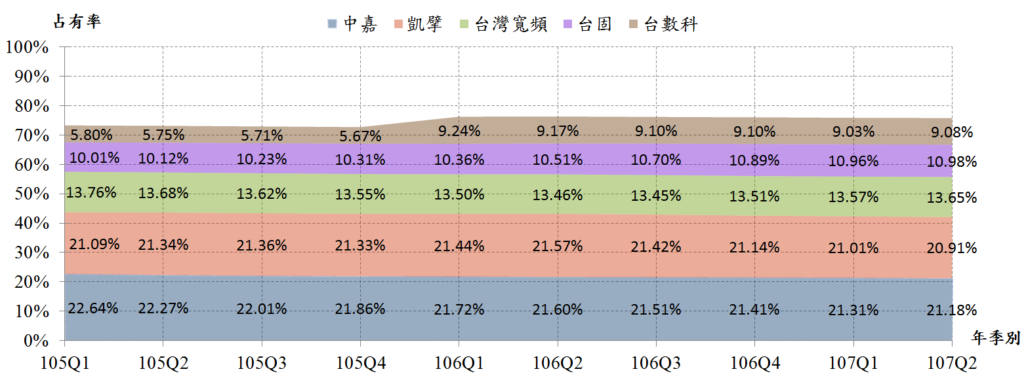
資料來源：通傳會。
- 國內五大MSO占有率走勢

垂直整合方面

依通傳會107年4月統計資料顯示，衛星頻道節目供應事業共116家、287頻道，其中境內衛星頻道節目供應事業共有92家、175個頻道，境外衛星頻道節目供應事業，共28家、112個頻道，兼營境內外頻道業者共有6家，他類頻道節目供應事業共30家、44個頻道。

據通傳會查復監察院表示，系統經營者之運作機制，係在該會許可之經營區域內，居於訂戶與頻道供應事業間，透過設置系統，並取得頻道供應事業之合法授權，向訂戶收取價金後提供服務。系統經營者授權之取得，多委由關係企業或第三人聯合向頻道供應事業採購頻道版權，以降低採購成本，並增加市場談判地位；同理，上游之頻道供應事業，為節省協商人力及增加談判地位，亦常共同委託專門提供頻道代理業務之代理商，代為處理上架、定頻、議價、簽約、收付款、聯繫等事宜。而上揭版權統購、代理銷售業務均非屬須經通傳會許可始得經營之業務。

截至107年5月為止，共有全球、佳訊、東昱、大享、永鑫、千諾、允誠、優視、浩緯及博斯等10家頻道代理業者。所代理頻道數分別為全球共代理11個頻道、佳訊代理18個頻道、東昱代理3個頻道、大享代理13個頻道、永鑫代理7個頻道、千諾代理10個頻道、允誠代理6個頻道、優視代理7個頻道、浩緯代理3個頻道，而博斯則代理11個頻道（如表7）。
- 我國頻道代理商、代理頻道及關係企業（107年5月）
頻道  代理商 | 頻道數 | 頻道名稱 | 關係企業
全球 | 11 | 八大綜合台、八大第1台、八大戲劇台、娛樂K台、TVBS、TVBS歡樂台、TVBS新聞台、中天綜合台、中天新聞台、中天娛樂台、Discovery | 中嘉
佳訊 | 18 | 國興日本台、JET日本台、好萊塢電影台、DISCOVERY旅遊生活、年代新聞台、MUCH TV、東風衛視台、彩虹頻道、迪士尼頻道、NHK、非凡商業台、非凡新聞台、高點綜合台、高點育樂台、壹電視新聞台、壹電視電影台、壹電視綜合台、 MTV綜合電視台 | 洄瀾、  東亞、  東台
東昱 | 3 | 三立台灣台、三立都會台、三立新聞台
大享 | 13 | 緯來體育台、緯來日本台、緯來電影台、緯來綜合台、緯來戲劇台、緯來育樂台、東森電影台、東森綜合台、東森新聞台、東森財經新聞、東森幼幼台、東森洋片台、東森戲劇台
永鑫 | 7 | FOX SPORTS、 FOX SPORTS 2、HBO、CINEMAX、 Cartoon Network、CNN、Animax
千諾 | 10 | Warner TV、Boomerang、Eleven Sports l、Eleven Sports2、Waku Waku Japan、tvN、HGTV 居家樂活台、亞洲美食頻道(Asian Food Channel)、Food Network Asia HD 美食頻道、Travel Channel
允誠 | 6 | 超視、霹靂台灣台、AXN、衛視合家歡好消息、好消息二台
優視 | 7 | MOMO親子台、衛視中文台、衛視電影台、衛視西片台、FOX 娛樂台、國家地理頻道、衛視合家歡台 | 台固
浩緯 | 3 | 動物星球頻道、Z頻道、LS TIME 電影台 | 屏南、  大新店民主
博斯 | 11 | 博斯運動網、博斯網球台、博斯足球台、SI運動畫刊、博斯無限台、博斯魅力網、Golf Channel、 Golf Plus、梅迪奇藝術、亞洲旅遊台、寰宇新聞台
資料來源：通傳會。

系統經營者或MSO向上游的垂直整合事業與業務，除了頻道代理商與頻道商之外，甚至有向更上游整合或投資視聽內容製作商、或經營演藝人員經紀事業等，在有線電視市場結構中，具有相當的市場力量。關於具有垂直整合關係的頻道代理商，諸如全球為中嘉旗下；佳訊則為花東地區的洄瀾、東亞、東台之獨立系統商的主要股東所投資；優視則與台固等系統商，同為台灣大哥大旗下；而浩緯則投資獨立系統商大新店民主及屏南。具有垂直整合關係的頻道商，則例如與台固隸屬同集團的優視，所經營的MOMO親子臺等；具有垂直整合關係的視聽內容製作商、或演藝經紀事業，則如凱擘與台固旗下的凱擘影藝等。

通傳會委託研究計畫對於國內有線電視市場高度集中相關意見

依照「有線電視產業調查研究案」指出，我國有線電視市場高度集中，形成大型MSO掌握平臺，以及上下游垂直整合關係，集團業者影響力龐大：有線電視產業之上下游市場，上游市場係指供應有線電視節目內容的頻道商，包含節目供應業者與頻道代理商；下游係指提供消費者收視平臺的有線電視系統經營者。由於市場利益的競逐，上游與下游業者產生複雜的水平垂直整合情形，企圖在產業市場上發揮「綜效」。

「廣電事業影響力相關監理法規及量測方法之研究」則發現，國內有線電視市場出現高度集中，並具備兩大特徵：（1）下游系統市場的獨占、寡占情形嚴重；（2）上下游垂直整合程度高，資力雄厚之集團同時控制上游頻道與下游的有線電視系統，此兩大結構特徵（如圖17），不但妨礙影響市場競爭，更危害廣電媒體之多元與多樣發展。故此，今日談廣電媒體的影響力，當不限於該媒體自己的影響力，而需將該媒體的水平整合與垂直整合情況一併納入考慮。
集團壟斷

垂直整合
水平整合
垂直整合

資料來源：監察院繪製。
- MSO間上下游水平垂直整合示意

「數位匯流下我國視訊市場之競爭監理政策」指明，前述有線電視市場的結構，可能造成與其他非MSO系統商競爭的問題，形成跨區政策系統商競爭的不公平，以及新廠商因授權之杯葛而形成進入市場的障礙。

凱擘自107年起不再經營有線電視頻道代理業務之影響

凱擘於106年11月16日發表聲明，自107年度起，將放棄有線電視頻道代理商之身分，打破現行代理制度下綑綁銷售、頻道搭售聯賣現況，積極和產官學界研擬一套頻道公平上下架機制，讓版權收益適度且公平地回饋予致力於製播優質內容之頻道，促使頻道商積極提升節目內容品質，並藉此帶動收視平台間之良性競爭，以強化系統業者之市場競爭力及觀眾滿意度。

東森電視事業股份有限公司（下稱東森）及緯來電視網股份有限公司（下稱緯來）於106年11月16日發表聯合聲明新聞稿，對於富邦集團及其旗下凱擘無視合作誠信及濫用市場地位的不當作為，表達最嚴正的譴責及抗議：富邦集團旗下凱擘於未經知會所有被代理的頻道（包括東森及緯來所屬頻道等），片面宣布自107年度起終止頻道代理業務，便可擺脫頻道代理合約中許多維持市場秩序及公平合理協商機制的約束，甚至告知所有頻道，富邦集團的凱擘、台固不接受頻道透過其他代理商與凱擘及台固旗下市占率高達35%的19家系統台進行新年度的授權協商（亦即凱擘放棄頻道代理業務，亦禁止任何第三人承接頻道代理業務），且新年度的授權金分配將以凱擘自行製作，迫使所有頻道只能接受該19家系統台及更多跟進的系統台予取予求、宰割的命運，這將是消費者收視權益及內容産製者的所面臨的最大浩劫。

詢據通傳會指出，凱擘自107年起不再經營有線電視頻道代理業務，已造成國內頻道代理生態重新洗牌，該會將密切關注後續代理市場所可能衍生頻道代理重組、換約問題、頻道公平上下架與頻位重整、收視費重審、年度授權費分配及消費者權益維護等議題，以保障消費者權益，維護市場秩序及市場公平競爭。

揆諸上述，部分頻道業者反映單一集團以共同控制或共同所有等方式，整合旗下系統經營者與其關係企業及直接、間接控制之系統經營者，其等之訂戶數合計超過全國總訂戶數三分之一，對媒體市場形成實質支配影響力等情，凸顯通傳會防制媒體壟斷之監督管理機制失靈。

通傳會說明納管頻道代理商及整合管制之修法近況

現行法令未將頻道代理商納入管制，係透過「有線廣播電視法」第37條第4項及「衛星廣播電視法」第25條規定，仍得以行為管制取代結構管制，該會並與公平交易委員會（下稱公平會）共同協力處理違反競爭情事。

行政院前將「媒體壟斷防制與多元維護法」草案函送立法院審議，但至立法院第8屆委員任期屆滿仍未完成立法程序，基於屆期不連續原則而撤回該草案，嗣因跨媒體整合問題各界意見不盡相同，乃於106年7月再公布「媒體壟斷防制與多元維護法」草案，對於特定媒體整合管制，設立明確管制紅線（如水平合併、頻道間互相整併之管理，以及掌握頻道代理商所代理之頻道與合約狀況等），並辦理公開意見諮詢程序。目前彙整外界意見研析中，且將配合廣電法制修法，一併提出完整配套法規。

綜上，有線電視上下游市場之權力不對等，以及市場潛規則作用對於電視產業與閱聽眾權益攸關重大，然而，國內有線電視市場高度集中，非但下游系統市場之獨占、寡占情形嚴重，復又上下游垂直整合程度極高，部分MSO同時控制上游頻道與下游有線電視系統，危及產業公平競爭及正常發展，甚至阻礙資訊來源及意見管道之多元性與多樣性。監察院前次調查已指正有線電視產業存有頻道代理商兼具MSO身分，或為其關係企業，或多與MSO間具有產業上下游垂直整合關係之結構問題，通傳會允應儘速解決，惟該會迄今研提修法進度緩如牛步，容任個人或企業以集團或共同控制等方式取得實質支配影響力，其行政怠惰，肇致監督管理機制失靈，嚴重影響有線電視市場健全發展及民眾獲取多元資訊自由，通傳會自難辭其咎。

通傳會調處南桃園、北視、信和、吉元及群健等5家有線電視公司與民視公司107年「民視新聞台」頻道授權協商期間，明知雙方數次授權協商未果，卻無積極處置作為，從而發生「民視新聞台」斷訊事件，損及消費者視聽權益，該會允當引以為戒，務實檢討改進，以避免類似情事再次發生。

按「有線廣播電視法」第55條規定：「系統經營者與頻道供應事業間有關頻道播送、授權條件及訂戶數認定之爭議，或系統經營者間之爭議，得向中央主管機關申請調處；調處不成時，得依法提起民事訴訟。」同法第53條規定：「系統經營者有營運不當、損害訂戶權益情事或有損害之虞者，主管機關得令系統經營者限期改正或為其他必要措施。」又同法第63條規定：「系統經營者違反主管機關依第53條所為限期改正或其他必要措施之命令，處6萬元以上300萬元以下罰鍰，並令其限期改正；屆期不改正者，得按次處罰，或廢止其經營許可並註銷其執照。」次按「衛星廣播電視法」第43條第2項規定：「主管機關認為衛星廣播電視事業及境外衛星廣播電視事業之分公司或代理商營運不當，有損害訂戶或視聽眾權益之情事或有損害之虞者，應命衛星廣播電視事業及境外衛星廣播電視事業之分公司或代理商限期改正或為其他必要之措施。」同法第61條規定：「衛星廣播電視事業、境外衛星廣播電視事業之分公司、代理商或他類頻道節目供應事業有下列情形之一者，予以警告或處10萬元以上100萬元以下罰鍰，並令其限期改正；屆期不改正者，得按次處罰：……六、違反第43條第2項或第64條第1項準用第43條第2項規定，不依主管機關之命令改正或為其他必要措施……。」要言之，系統經營者與頻道供應事業違反「有線廣播電視法」第53條及「衛星廣播電視法」第43條第2項所稱有營運不當、損害訂戶或視聽眾權益情事，通傳會得處以重罰。

通傳會對於107年5月4日「民視新聞台」斷訊事件之說明：

通傳會自107年2月9日受理民視公司依「有線電視廣播法」第55條規定申請調處後，業已召開11次頻道授權爭議調處會議，台灣寬頻(TBC)所屬南桃園、北視、信和、群健等4家有線電視公司及吉元有線電視公司（下合稱南桃園等5家有線電視公司）截至107年7月底止僅上架「民視新聞台」，惟民視公司於協商及調處過程自始至終皆未改變交易條件，僅向該等公司提出捆綁銷售「民視新聞台」、「民視台灣台」及「民視第一台」3個頻道；另南桃園等5家有線電視公司亦於調處會議中，向民視公司提出有違市場行情之報價。

通傳會於107年4月26日依「有線廣播電視法」第53條與「衛星廣播電視法」第43條第2項規定，發函要求南桃園等5家有線電視公司與民視公司限期內完成授權協商，且協商期間不得有下架斷訊等損害視聽眾權益情事；復於107年5月3日依同法要求前揭公司於限期內協議提付仲裁或採取其他可達成授權之方式，違反者將依法裁處。

南桃園等5家有線電視公司與民視公司就「民視新聞台」授權尚未達成協議，協商過程中，「民視新聞台」臨時授權於107年5月3日已屆，復未同意臨時授權。南桃園等5家有線電視公司為避免違反「著作權法」於107年5月4日停播「民視新聞台」。雙方嚴重罔顧消費者收視習慣及閱聽權益，各涉違反「有線廣播電視法」第53條規定有損害訂戶權益及「衛星廣播電視法」第43條第2項規定損害視聽眾權益。通傳會分別於107年5月4日及5月10日依「有線廣播電視法」第63條及「衛星廣播電視法」第61條規定，裁處南桃園等5家有線電視公司與民視公司。

雙方迄今雖未達成授權協商，惟基於民視公司於107年5月14日出具聲明，承諾絕不追究系統經營者侵權責任之意思表示，為維護訂戶收視權益，經通傳會要求南桃園等5家有線電視公司即刻復播「民視新聞台」，並要求雙方持續協商完成授權。南桃園等5家有線電視公司於收受通傳會正式公文後業於107年5月14日晚間恢復播送「民視新聞台」節目信號。

通傳會依照第800次委員會議決議，要求南桃園等5家有線電視公司提出消費者補償方案；該等公司業於107年5月22日函報通傳會及地方政府針對停止播送「民視新聞台」事宜，將提供受影響之訂戶自行由該等公司現行付費套餐中任選1組數位套餐免費收視11日之補償，副本函知行政院消費者保護處。

南桃園等5家有線電視公司與民視公司有關「民視新聞台」107年頻道授權爭大事記如表8。
- 「民視新聞台」107年頻道授權爭議大事記
月日 | 事件 | 情形
1月16日 | 南桃園等5家有線電視公司函通傳會申請停播「民視新聞台」。另於1月19日補正資料，增加以「三立財經新聞台」更換「民視新聞台」。 | 通傳會檢視申請資料，南桃園等5家有線電視公司未有與民視公司之協商紀錄，該會依「有線廣播電視系統經營者申請頻道規劃及其類型變更許可辦法」第4條第3項規定，通知頻道供應事業限期提出陳述意見，並請函請所轄地方政府表示意見。
2月2日 | 提請第628次分組委員會議審議 | 決議逕提2月7日委員會議討論。
2月7日 | 通傳會第787次委員會議討論 | 決議：依委員會議意見辦理後續行審議。
2月9日 | 民視公司提出與南桃園等5家有線電視公司為「民視新聞台」、「民視第一台」及「民視台灣台」3個頻道授權爭議調處。 | （一）申請人：民視公司訴求  1、「民視新聞台」、「民視第一台」及「民視台灣台」3個頻道每月每戶2元。  2、「民視新聞台」、「民視第一台」及「民視台灣台」分別定頻於第53、151與152頻道。  （二）相對人：TBC訴求  1、過去「民視新聞台」授權費用為0元。  2、未上架「民視第一台」、及「民視台灣台」，無法接受搭售行為，涉有違反「公平交易法」。
2月13日 | 通傳會第788次委員會議討論 | 決議：因民視公司已於107年2月9日向通傳會申請調處，該會經檢視符合申請要件，受理其申請，並已進入調處程序，爰俟調處程序終結後續行審議。
2月13日 | 通傳會召開第1次調處會議 | 會議結論：  1、續行調處，雙方同意由民視公司將「民視新聞台」以臨時授權方式授權予相對人，授權期間自107年2月16日至3月31日止。  2、其餘授權條件及授權範圍，由雙方另行協商。  3、協商期間，雙方不得有任意斷訊、下架及其他損害消費者權益之情事。
3月19日 | 通傳會召開第2次調處會議 | 會議結論：（未展延臨時授權）  1、續行調處，雙方同意由民視公司將「民視新聞台」以臨時授權方式授權予相對人，授權期間自107年2月16日至3月31日止。  2、其餘授權條件及授權範圍，由雙方另行協商。  3、協商期間，雙方不得有任意斷訊、下架及其他損害消費者權益之情事。
3月21日 | 通傳會召開第3次調處會議 | 會議結論：  1、續行調處，雙方同意由民視公司將「民視新聞台」以臨時授權方式授權予相對人，授權期間自107年4月1日至4月15日止。  2、其餘授權條件及授權範圍，由雙方另行協商。  3、協商期間，雙方不得有任意斷訊、下架及其他損害消費者權益之情事。
3月31日 | 通傳會召開第4次調處會議 | （一）調處過程：  1、民視公司訴求：  (1)捆綁銷售「民視新聞台」、「民視台灣台」及「民視第一台」等3個頻道，每戶版權費用2元。  (2)價錢可以再談，但絕非0元。  2、TBC訴求：  依往例，TBC上架「民視新聞台」不須支付授權費，民視公司亦無須支付上架費。  （二）會議結論：（未展延臨時授權）  1、續行調處，雙方同意由民視公司將「民視新聞台」以臨時授權方式授權予相對人，授權期間自107年4月1日至4月15日止。  2、其餘授權條件及授權範圍，由雙方另行協商。  3、協商期間，雙方不得有任意斷訊、下架及其他損害消費者權益之情事。
4月3日 | 通傳會對TBC執行行政訪查 | 行政訪查重點事項：  1、如中斷「民視新聞台」訊號損害訂戶權益，請就因應措施、地方政府意見、消費者收視習慣及滿意度調查等因素納入影響評估。  2、請提供陳報地方政府費率審查資料有關頻道價格明細。
4月9日 | 通傳會召開第5次調處會議 | 會議結論：（未展延臨時授權）  1、續行調處，雙方同意由民視公司將「民視新聞台」以臨時授權方式授權予相對人，延長授權期間自107年4月1日至4月15日止。  2、其餘授權條件及授權範圍，由雙方另行協商。  3、協商期間，雙方不得有任意斷訊、下架及其他損害消費者權益之情事。
4月10日 | 通傳會對TBC執行行政訪查 | 請南桃園等5家有線電視公司確認所申報之版權明細表-「民視新聞台」分攤金額。
4月10日 | 通傳會召開第6次調處會議 | 會議結論：  1、續行調處，雙方同意由民視公司將「民視新聞台」以臨時授權方式授權予相對人，延長授權期間自107年4月1日至4月30日止。  2、其餘授權條件及授權範圍，由雙方另行協商。  3、協商期間，雙方不得有任意斷訊、下架及其他損害消費者權益之情事。
4月11日 | 通傳會第796次委員會議討論 | 決議：請依委員會議意見辦理後續行審議。
4月16日 | 4月16日至20日連續5日，邀請TBC及民視公司兩造至通傳會協商。 | 1、為使雙方積極洽談以消弭雙方歧見，通傳會連續5日，邀請TBC及民視公司兩造至該會協商。  2、惟雙方仍維持各自原先之立場，未達成共識。
4月23日 | 通傳會召開第7次調處會議 | （一）調處情形：  1、民視公司：還是堅持3個頻道不分開報價。  2、TBC：第1次提出「民視新聞台」版權授權費用每戶0.2元。  （二）會議結論：  1、續行調處，雙方同意由民視公司將「民視新聞台」以臨時授權方式授權予相對人，授權期間自107年4月1日至4月30日止。  2、其餘授權條件及授權範圍，由雙方另行協商。  3、協商期間，雙方不得有任意斷訊、下架及其他損害消費者權益之情事。
4月24日 | 通傳會召開第8次調處會議 | 會議結論：（未展延臨時授權）  1、續行調處，雙方同意由民視公司將「民視新聞台」以臨時授權方式授權予相對人，授權期間自107年4月1日至4月30日止。  2、其餘授權條件及授權範圍，由雙方續行協商。  3、協商期間，雙方不得有任意斷訊、下架及其他損害消費者權益之情事。
4月25日 | 通傳會第798次委員會議討論 | 決議：  1、命南桃園等5家有線電視公司限期於4月30日前與民視公司完成協商，並取得合法授權，於未完成協商前不得有下架、斷訊等損害訂戶權益情事；屆期如仍違反前揭命令者，將依「有線廣播電視法」第63條規定裁處。  2、命民視公司限期於4月30日前與南桃園等5家有線電視公司完成授權協商，於未完成協商前不得斷訊並應提供必要之臨時授權，屆期如仍違反前揭命令者，將依「衛星廣播電視法」第61條規定裁處。
4月26日 | 依通傳會第798次委員會議決議發處分函至南桃園等5家有線電視公司與民視公司
4月26日 | 通傳會召開第9次調處會議 | 會議結論：（未展延臨時授權）  1、續行調處，雙方同意由民視公司將「民視新聞台」以臨時授權方式授權予相對人，授權期間自107年4月1日至4月30日止。  2、其餘授權條件及授權範圍，由雙方續行協商。  3、協商期間，雙方不得有任意斷訊、下架及其他損害消費者權益之情事。
4月27日 | 通傳會召開第10次調處會議 | 會議結論：  1、續行調處，雙方同意由民視公司將「民視新聞台」以臨時授權方式授權予相對人，授權延長至107年5月3日止。  2、其餘授權條件及授權範圍，由雙方另行協商。  3、協商期間，雙方不得有任意斷訊、下架及其他損害消費者權益之情事。
4月30日 | 通傳會召開第11次調處會議 | （一）調處過程：  1、民視訴求：  (1)仍堅持原先立場，捆綁銷售「民視新聞台」、「民視台灣台」及「民視第一台」等3個頻道，每戶版權費用2元。  (2)不願意延長臨時授權，但臨時授權屆期後，並不會中斷「民視新聞台」之播送訊號。  2、TBC訴求：  (1)願意支付「民視新聞台」版權授權費用每戶0.4元，但頻道位置移動至其他頻道。  (2)向通傳會承諾將撤回停播「民視新聞台」變更申請案。（並未依承諾撤回申請）  (3)已展現合作誠意，但要取得民視公司授權才會播放「民視新聞台」。  （二）會議結論：（未展延臨時授權）  1、續行調處，雙方同意由民視公司將「民視新聞台」以臨時授權方式授權予相對人，授權延長至107年5月3日止。  2、其餘授權條件及授權範圍，由雙方另行協商。  3、協商期間，雙方不得有任意斷訊、下架及其他損害消費者權益之情事。
5月2日 | 通傳會第799次委員會議討論 | 決議：  1、命南桃園等5家有線電視公司與民視公司就「民視新聞台」107年度授權費用爭議於5月15日前雙方協議提付仲裁或採取其他達成頻道授權之方式，屆期如仍違反上揭命令者，將依規定裁處。  2、命民視公司於仲裁或其他授權合意決定完成前持續提供臨時授權，且雙方不得有下架、斷訊等損害訂戶權益情事。屆期如仍違反上揭命令者，將依規定裁處。
5月3日 | 分別請TBC及民視公司到會陳述意見 | 就「民視新聞台」未完成授權協商，致有損害訂戶權益之虞，違反「有線廣播電視法」第53條規定，到會陳述意見。
5月3日 | 召開跨部會協商會議，並啟動斷訊處理機制。 | 召開跨部會協商會議，邀請公平會、行政院消費者保護處及地方政府共同研商，獲致相關爭議案件處理之共識以確保消費者權益。
5月3日 | 依通傳會第799次委員會議決議發處分函至南桃園等5家有線電視公司與民視公司
5月4日 | 「民視新聞台」斷訊 | 「民視新聞台」臨時授權於5月3日屆期後，TBC所屬5家系統於5月4日零時起停播「民視新聞台」。
5月4日 | 依通傳會第799次委員會議決議分別裁處TBC各家6萬元與民視公司警告（第1次）
5月5日  5月6日 | 週末派員留守，因應消費者陳情案
5月7日 | 通傳會晨報會議討論
5月9日 | 通傳會第800次委員會議討論，並分別請民視公司與TBC到會陳述意見 | （一）決議：  1、嚴格要求南桃園等5家有線電視公司依定型化契約規定，函報替代方案及補償措施分送通傳會及地方主管機關備查，並副知行政院消費者保護處，違反者將依法裁罰。  2、裁處南桃園等5家有線電視公司各家66萬元整；並命其於裁處書送達當日與民視公司完成授權協商及恢復信號之播送。屆期不改正者，得按次處罰，或廢止其經營許可並註銷其執照。  3、裁處民視公司20萬元，並應於裁處書送達當日與南桃園等5家有線電視公司完成授權協商或持續提供臨時授權，屆期不改正者，得按次處罰。  （二）TBC陳述意見：  規劃依據「民視新聞台」之斷訊天數，提供訂戶相同天數免費收視一組數位（付費頻道）套餐之補償方案，該組數位套餐，由訂戶自選，作為補償消費者之方式。
5月10日 | 依通傳會第800次委員會議決議分別裁處TBC各家66萬元與民視公司20萬元（第2次）
5月11日 | 通傳會第801次委員會議討論 | 決議：請依委員會議意見辦理後，續行審議。
5月12日  5月13日 | 南桃園等5家有線電視公司邀請民視公司至通傳會協商，通傳會提供會議室 | 民視公司兩天均未派員出席，等候1小時後散會。
5月14日 | 通傳會第802次委員會議討論 | 決議：  1、為保障消費者權益，並基於民視公司107年5月14日聲明第4點，承諾絕不追究系統經營者侵權責任之意思表示前提下，依通傳會107年4月26日、5月3日、5月4日及5月10日處分意旨命南桃園等5家有線電視公司應即刻恢復「民視新聞台」之信號播送。  2、南桃園等5家有線電視公司與民視公司應持續就「民視新聞台」107年度授權費用爭議協議提付仲裁或採取其他可達成授權協議之方式，完成該頻道之正式授權，於完成正式授權前，不得有下架、斷訊等損害訂戶權益情事。
5月14日 | 南桃園等5家有線電視公司於收受通傳會公文後於晚間恢復播送「民視新聞台」節目信號
資料來源：通傳會。

從表8可知，通傳會明知南桃園等5家有線電視公司及民視公司考量各自商業利益，於107年5月3日「民視新聞台」臨時授權屆期前，歷經11次頻道授權爭議調處會議仍未完成協商，該會除請雙方到會陳述意見，並召開跨部會協商會議，啟動斷訊處理機制，邀請公平會、行政院消費者保護處及地方政府共同研商外，卻無其他積極處置作為，迨同年月4日發生「民視新聞台」斷訊事件，已對訂戶收視權益造成損害，始依法裁處南桃園等5家有線電視公司及民視公司，並命雙方應完成授權協商或持續提供臨時授權，南桃園等5家有線電視公司於107年5月14日晚間，因民視公司聲明承諾絕不追究該等侵權責任，乃恢復播送「民視新聞台」節目信號。

綜上，通傳會調處南桃園等5家有線電視公司及民視公司107年「民視新聞台」頻道授權期間，明知雙方嚴重罔顧消費者收視習慣及閱聽權益，僅考量各自商業利益，歷經11次頻道授權爭議調處會議仍未完成協商，然通傳會卻無積極處置作為，從而發生107年5月4日「民視新聞台」斷訊事件，損及消費者權益，該會允當引以為戒，務實檢討改進，以避免類似情事再次發生。

通傳會開放新進及跨區業者參進有線電視市場後，鑒於公平會已兩度認定全球、佳訊及凱擘等3家頻道代理商就其代理頻道105年度之頻道授權費用，分別對全國數位等新進及跨區系統經營者與該等競爭者所為差別待遇行為，顯有限制競爭之虞，並依「公平交易法」相關規定裁罰，通傳會為有線廣播電視事業之中央主管機關，對於妨礙市場公平競爭環境之業者，允應本於權責採取必要之規管、監理作為，以維持有線電視產業秩序，確保公共利益。

按「有線廣播電視法」第36條第2項規定：「系統經營者與頻道供應事業協議授權條件時，如以訂戶數為計算基礎者，應以中央主管機關公告之訂戶數為準。」上述規定為該法105年1月6日修正時所增訂，修正理由為：「修正條文第24條第3項明定系統經營者負有一定期間向中央主管機關申報訂戶數之義務，鑑於多數頻道供應事業之收入主要仰賴頻道授權費及廣告收益，且多以訂戶數為計算因素，為明確雙方之計算基礎，爰增訂第2項規定。」另同法第37條第4項規定：「系統經營者、其關係企業或其直接、間接控制之系統經營者，不得以不正當方法，促使衛星頻道節目供應事業、他類頻道節目供應事業、境外衛星廣播電視事業、無線電視事業對其他系統經營者或其他供公眾收視聽之播送平臺事業，給予差別待遇。」違反者依同法第58條規定，處系統經營者20萬元以上400萬元以下罰鍰，並令其限期改正；屆期不改正者，得按次處罰，或廢止其經營許可並註銷其執照。準此，系統經營者或其關係企業或其直接、間接控制之系統經營者，均不得以不正當方法，促使頻道供應事業對其他系統經營者給予差別待遇，違反者最重可處400萬元罰鍰或廢止其經營許可。

通傳會為因應數位匯流，健全市場競爭機制，以提高有線電視產業競爭，提升經營效率，並藉由引入新參進者，強化產業面對不同平臺服務之挑戰，希冀增加消費者多元之選擇，前於101年7月27日公告「有線廣播電視經營地區劃分及調整以及受理申請經營有線廣播電視業務」，並於102年5月17日發布補充公告，將原先分為51個經營區改以22個直轄市、縣（市）為最小經營區，受理新進業者申請籌設有線電視或既有業者申請跨區經營，截至106年12月底止，業核准10家新進（擴區）經營業者營運許可。

公平會於現行有線電視法令規範之架構下，針對數位匯流相關事業跨業經營行為可能涉及「公平交易法」之行為態樣，研訂「公平交易委員會對於有線電視相關事業之規範說明」，俾利業者遵循辦理，同時作為通傳會處理相關案件之參考，其規範內容諸如：

數位匯流相關事業：係指電信、廣播電視、網際網路及電子商務等事業，包含利用電信、廣播及資訊通信網路所構建具有多元載具性質之電子通信網路，以及利用前述電子通信網路進行各種通信、廣播視訊、電子交易、線上遊戲及其他數位內容及應用等服務提供之商業活動。

市場界定：公平會界定數位匯流相關事業之相關市場時，除依「公平交易委員會對於相關市場界定之處理原則」辦理外，另將一併審酌數位匯流相關事業之商業模式、交易特性、經營性質及科技變化等因素就具體個案進行實質認定。

產品市場原則上界定如下：

基礎設施載具之網路層市場。

傳輸平臺服務之平臺層市場：

語音服務平臺市場。

視聽媒體服務平臺市場。

寬頻網際網路服務平臺市場。

其他因應科技發展產生之新興傳輸平臺市場。

內容及應用服務之內容層市場。

地理市場原則上界定如下：

網路層及平臺層市場：因用於傳輸訊號內容之實體網路主要係於我國境內鋪設，又提供平臺層服務者，於目前法律管制架構下，多須取得特許執照後始可營運，其營運之區域範圍亦限於我國境內，故地理市場原則上為我國境內。

內容層市場：由於網路無國界之特性，數位化後之內容層服務較不受地理區域限制所影響，得於任何有網路可供接取處提供服務，故不排除將其地理市場擴充至我國領域外。

市場占有率之計算
數位匯流相關事業之相關市場占有率原則上以下列方式計算：

具固定客戶數之事業：按該特定事業用戶數或收視戶數，占相關市場所有市場參與者前揭數據總和之比率計算。

無法掌握客戶數之事業：得參酌該特定事業之營業額、營業量、服務使用量、訊息流量或產能（如線路長度、電路數）等，占相關市場所有市場參與者前揭數據總和之比率計算。

獨家區域代理行為：有線電視頻道供應者如無正當理由授權特定有線電視系統經營者獨家代理銷售其頻道節目，使相關市場其他有線電視系統經營者之節目來源，仰給於獲得獨家代理權之競爭對手，而有限制競爭之虞者，涉及違反「公平交易法」第20條第2項規定。

有線電視頻道供應者頻道節目差別供應行為：有線電視頻道供應者無正當理由拒絕與特定業者（例如有線電視系統經營者或多媒體傳輸平臺服務提供者等）交易；或就同一頻道節目，對有競爭關係之業者，無正當理由以不同之價格或價格以外之條件進行交易，而有限制競爭之虞者，涉及違反「公平交易法」第20條第2項規定。

公平會於105年10月至11月間針對全球數位媒體股份有限公司（下稱全球）、佳訊視聽股份有限公司（下稱佳訊）及凱擘等3家頻道代理商就其代理頻道105年度之授權，分別對全國數位有線電視股份有限公司、大豐有線電視股份有限公司、新高雄有線電視股份有限公司、北都數位有線電視股份有限公司或數位天空服務股份有限公司（下合稱案關系統經營者）與該等競爭者給予不同的交易條件，為無正當理由之差別待遇行為，且有限制競爭之虞，經該會認定違反「公平交易法」第20條第2款規定，分別處4,000萬元、4,500萬元及4,100萬元罰鍰，合計罰鍰金額12,600萬元，並令全球、佳訊及凱擘自處分書送達之次日起1個月內改正違法行為，以及自處分書送達之次日起45日內，將已依處分書主文改正違法行為之證據函報該會。

通傳會提供公平會意見，略以：

就頻道代理商105年度對有線電視系統經營者主張以行政戶數之15%作為「最低保證戶數」（即Minimum Guarantee，下稱MG)之意見：頻道節目供應事業授權金原則上以頻道授權費單價與訂戶數乘積為計算基礎，爰頻道代理商應支付給其代理之頻道商版權費用（頻道代理商取得頻道節目之經營成本），與系統訂戶數具正向關係。由於頻道商與頻道代理商過去10多年間、長期習於頻道成包銷售(bundle)模式，並就此建立各式談判與議價慣例等商業模式，MG係為頻道代理商計算系統經營者所須支付頻道授權費用之主要計算基礎。

頻道代理商向國內外頻道商取得授權，如於代理合約中訂定最低保證戶數條款，自得要求有線電視系統經營者支付最低保證收益，實務上，新進系統經營者版權費授權條件訂為以經營區行政戶數之15%包底(MG)；既有系統經營者版權費授權條件則為MG加上拆帳，計算基礎與新進系統經營者略有不同，但都超過15%。

MG源於過去特殊市場結構，有其歷史背景（小經營區，約以行政戶數15萬戶為劃分標準），通傳會公告開放經營區受理有線廣播電視申設後，申請人之申請經營地區須至少以一個縣（市）為單位，行政戶數之涵蓋差異甚大，如仍以前揭基礎計算，與現今產業經營條件之間將出現落差，對於「零客戶」之新進與跨區系統經營者而言，尚未進入市場實質經營即須負擔該項成本。復以多年來各主要頻道代理商，不乏與既有之MSO或個別系統經營者所屬企業集團間具有整合關係，集團中之各該系統經營者則與新進或跨區之系統經營者存在高度競爭狀況。

「有線廣播電視法」第36條第2項規定之說明

該項係規定如頻道商對系統經營者之節目授權費係以系統經營者之訂戶數量計算基礎時，因系統經營者之訂戶數統計如不確實，或頻道商與系統經營者對於訂戶之分類與定義不一致（一般系統經營者大多將訂戶概分成一般戶、集合戶及優待戶等三類），致其訂戶數與頻道商計算之訂戶數有很大差距時，易造成頻道商與系統經營者年度換約時之糾紛，因此應以中央主管機關公告之訂戶數為準，而非規定年度換約時，應以中央主管機關公告之訂戶數為談判基準。

至於系統經營者與頻道供應事業間之計算基礎如違反「有線廣播電視法」第36條第2項規定，該法並無罰則，違反本項規定之效果應由民事法院加以判斷。換言之，該項規定並非通傳會執法事項，而是系統經營者與頻道供應事業間契約效力之問題。

公平會裁罰理由，摘要如下：

按「公平交易法」第20條第2款規定，無正當理由對他事業給予差別待遇之行為，而有限制競爭之虞者，事業不得為之。該款所稱「差別待遇」，係指事業就同一商品或勞務，以不同之價格或價格以外之條件與同一競爭階層不同之事業交易而言。又所謂「限制競爭之虞」即不必俟有實際損害競爭情形發生，只要任其實施，將可能減損市場之競爭機能，即已該當。

全球、佳訊及凱擘分別對案關系統經營者與該等競爭對手為差別待遇行為
前等3家頻道代理商就105年度之頻道授權與案關系統經營者之簽約戶數，為各該業者104年12月底之實際訂戶數之2倍至25倍，亦為105年6月底之實際訂戶數之1.12倍至3.69倍，然該等同經營區域之競爭者（即既有經營區之原系統經營者）與全球、佳訊及凱擘之簽約戶數，卻僅占其實際訂戶數之67.7%以下，存在顯著差距，益證全球、佳訊及凱擘對案關系統經營者與其競爭者就頻道授權之簽約戶數標準之交易條件上確有差別待遇情事。

全球、佳訊及凱擘之差別待遇行為無正當理由

就訂戶數量折扣部分，查105年全球、佳訊及凱擘與既有經營區之原系統經營者之簽約戶數均少於各該系統經營者實際訂戶數，惟查各該系統經營者之簽約戶數占實際訂戶數之比率，並未與其實際訂戶數呈一致之正向關係，亦即各系統經營者實際訂戶數越多，並不見得可獲得較高之數量折扣，是全球、佳訊及凱擘在訂戶數量折扣上，並無一致之標準，況在案關系統經營者完全未享有數量折扣，且在其實際訂戶數超過所謂「最低收視戶基準」（即行政戶數之15%）將以實際訂戶數計費，卻對原系統經營者之簽約訂戶數以打折計算，差距甚大。

所謂差別待遇，係指事業就同一商品或勞務，以不同之價格或價格以外之條件與同一競爭階層不同之事業交易而言。故全球、佳訊及凱擘所為者，係分別對於案關系統經營者與其競爭者給予不同授權交易條件之差別待遇行為。又全球、佳訊及凱擘已在有線電視產業經營多年，深諳有線電視市場之運作及目前有線電視發展現況，全球、佳訊及凱擘過去固與既有經營區之各原系統經營者之交易條件已有長期穩定之交易模式，然通傳會既已調整最小經營區及開放新進及跨區業者進入市場，且部分新進及跨區業者於104年起陸續開播後，105年度已有實際訂戶數及訂戶數成長趨勢可稽，已非104年初開播時無過往訂戶數可稽，且因有104年開播情事，亦非難以合理預測其整年度可達成之戶數，全球、佳訊及凱擘自應在105年度頻道授權之交易條件上予以一致之對待，以避免造成同一經營區之競爭者間競爭條件之差異。

雖然代理頻道節目銷售辦法所定之簽約基本戶數，形式上不分適用對象均以行政戶數之15%作為MG，外觀上似無差別待遇。然進一步審酌全球、佳訊及凱擘與既有經營區之原系統經營者所簽訂之頻道授權契約，其係沿續過去對既有經營區之原系統經營者之授權方式，即以實際訂戶數之數折作為簽約戶數，而非以行政戶數15%作為簽約基本戶數。

全球、佳訊及凱擘之差別待遇行為有限制競爭之虞

按本件爭點主要係頻道代理商全球、佳訊及凱擘與全國各有線電視系統經營者間就105年度頻道授權費用計價方式所生爭議，故本件應以「全國頻道代理市場」作為審酌全球、佳訊及凱擘之市場力，並據以判斷全球、佳訊及凱擘差別待遇之行為，是否對下游有線電視系統市場造成限制競爭之虞。倘以該頻道代理商向有線電視系統經營者收取之授權金額，占相關市場中各事業對有線電視系統經營者收取之授權金額總和之比率計算全國頻道代理市場之占有率，104年度全球、佳訊及凱擘之市場占有率約為22.74%至24.83%之間，已有相當之市場力。

全球、佳訊及凱擘恃其市場力，對已投入系統建置等沉沒成本且目前在競爭考量下仍亟須取得其105年度頻道授權之案關系統經營者，與其競爭者以不同簽約戶數標準之交易條件進行差別待遇，使得案關系統經營者平均每戶所須支付之授權費用與其競爭者存有極大差距，成本負擔顯不相當。

簡言之，全球等3家頻道代理商所涉差別待遇為105年度全年之授權費用，影響為1整年，全球、佳訊及凱擘倘遂行系爭差別待遇行為，預估1整年之不法利益近（逾）億元；系爭差別待遇已不當墊高案關系統經營者之經營成本，致限縮該等提供較有利之價格、品質、服務等交易條件之空間，嚴重損及該等與既有經營區之原系統經營者間之效能競爭；差別待遇行為倘不予遏止，亦將影響其他經營區域未來之競爭，易使有意參進市場競爭之系統經營者卻步而造成市場封鎖效果，對競爭之限制與斲傷至鉅，進而恐恢復至通傳會經營區開放政策前既有經營區僅有1、2家系統經營者獨占或寡占狀態，嚴重影響消費者權益。

公平會復於106年9月20日經第1350次委員會議決議，全球、佳訊及凱擘等3家頻道代理商所提改正方案，雖已有部分改正情事，惟仍未完全消弭其對不同交易相對人之差別待遇情形，除令全球、佳訊及凱擘自處分書送達之次日起2個月內改正違法行為外，並分別處1,000萬元、1,100萬元及1,200萬元罰鍰，合計罰鍰金額3,300萬元。該會第2次裁罰理由簡述如下：

全球、佳訊及凱擘所提改正方案，是將簽約的MG從開播區域所涵蓋行政區域戶數之15%調降為10%；就超過MG部分之戶數，全球及凱擘視商業條件給予折扣，佳訊則不另收費；全球另就105年1月至3月之MG給予優惠；全球及凱擘同意以「年度」最高實際訂戶數與簽約戶數之差額予以找補。

然公平會經審酌前等改正方案，以行政戶數的10%作為MG，仍非多數業者開播後1年所能達成，且案關系統經營者實際訂戶數未超過MG前，每月均以超過實際訂戶數之「簽約戶數」（即MG 10%）支付頻道授權費用，與全球、佳訊及凱擘對既有經營區之原系統經營者每月均以低於實際訂戶數，且以實際訂戶數之數折計算頻道授權費用有差異，縱使全球及凱擘以年度最高實際訂戶數與MG之差額進行找補，佳訊就超過MG部分之戶數不另收費，均無法消弭案關系統經營者105年各季實際訂戶數與MG間之相當差距，且亦未改變案關系統經營者仍以「簽約戶數超過實際訂戶數」之方式支付頻道授權費用之情形。因此，全球、佳訊及凱擘所提改正方案，僅減緩而未改變其造成案關系統經營者之簽約戶數超過實際訂戶數，甚至為實際訂戶數數倍之情形，該交易條件對案關系統經營者與其競爭區域之既有業者，仍存在差異。又全球、佳訊及凱擘所提改正方案，部分未說明案關系統經營者與競爭者在折扣條件上存在差異之理由，部分未針對簽約戶數超過年度最高實際訂戶數提出找補措施，抑或未敘明未超過MG之系統經營者，未給予折扣之正當理由，與公平會原處分書主文要求改正差別待遇行為仍未相符。

據通傳會說明大富媒體股份有限公司（下稱大富媒體）、台固及紅樹林、大新店民主及屏南等3家系統經營者，是否藉由系統之優勢力量，以不正當之方式（或與其關係企業）妨礙全國數位從事競爭相關行政檢查結果，略以：

通傳會前於106年2月24日通知凱擘所屬全聯及台固所屬永佳樂到會，後續分別於同年9月15日、9月20日、9月27日、10月11日及10月18日通知凱擘所屬11家系統經營者、台固所屬3家系統經營者與紅樹林、大新店民主及屏南等3家系統經營者到會進行行政檢查，該會經檢視前揭17家系統經營者105年7月至106年6月召開之董事會召開情形及經理級以上幹部會議之重要決議事項，尚難以有具體證據證明系統經營者、其關係企業等有促使之行為，亦難僅依頻道代理商之差別待遇之行為，即可歸咎出於系統經營者之促使而加以處罰。

所控制系統經營者訂戶數未逾「有線廣播電視法」三分之一上限規定，且頻道節目供應未超過可利用頻道四分之一

106年各季大富媒體所屬各系統經營者訂戶數加計台固及其控制之有線廣播電視系統經營者訂戶數約占全國總訂戶31.8%至32.03%，未超過全國總訂戶數三分之一規定。

尚無直接事證可證明富邦集團實質控制浩緯集團（大新店民主、屏南）：屏南及大新店民主等2家系統經營者，為荷蘭商W.P.V. Holding B.V.透過浩緯股份有限公司轉投資之系統經營者，因與大富媒體所屬各系統經營者及台固及其控制之系統經營者，非屬公司法第369條之1所稱之關係企業。雖公司於判斷為有關係企業之控制與從屬關係時，除依其法律之關係外，應考慮其實質關係，惟該會依調查之事證，尚無直接事證可證明富邦集團對於浩緯集團具有控制與從屬關係之實質認定情形或得參照金融監督管理委員會訂頒之「關係企業合併營業報告書關係企業合併財務報表及關係報告書編製準則」第6條規定，推定控制與從屬關係。

105至107年度市場上由台灣大哥大及其控制與從屬公司與大富媒體與其關係企業及直接、間接控制之系統經營者所供應之頻道數，未超過大富媒體所屬系統經營者可利用頻道數之四分之一上限規定。

大富媒體與其關係企業及直接、間接控制之系統經營者，及台灣大哥大及其控制與從屬公司間，並無互為指派代表兼任雙方之董事、監察人及總經理之職務。

綜上，通傳會開放新進及跨區業者參進有線電視市場後，公平會為維護交易秩序與消費者利益，確保自由與公平競爭，已兩度認定全球、佳訊及凱擘等3家頻道代理商就其代理頻道105年度之頻道授權費用，分別對全國數位等新進及跨區系統經營者與該等競爭者所為差別待遇行為，顯有限制競爭之虞，依「公平交易法」相關規定裁罰，而通傳會為有線廣播電視事業之中央主管機關，為有效匡正有線電視產業秩序及建構公平競爭環境，對於妨礙市場公平競爭環境之業者，允應本於權責採取必要之規管、監理作為，確保消費者享受多元優質收視環境。

處理辦法：

調查意見一至三，提案糾正國家通訊傳播委員會。

調查意見四及五，函請國家通訊傳播委員會確實檢討改進見復。

檢附派查函及相關附件，送請交通及採購委員會處理。
調查委員：王幼玲
王美玉

國家通訊傳播委員會107年5月1日通傳綜規字第10700178640號函。
OTT(Over the Top)係指「網際網路上的」；OTT TV則指透過網路平臺提供串流或下載影音等視聽媒體服務。
IPTV是指業者透過封閉性自建寬頻網路如ADSL或Cable連接機上盒(set-top box)，將電視節目內容傳送到電視供訂戶收視聽，如美國Verizon FiOS、Comcast及我國中華電信MOD等。
通傳會依「第一類電信事業資費管理辦法」第14條規定核定MOD服務資費，其中用戶經由寬頻網路上線之平臺服務費每月89元（供裝移異費另計），且不得收取機上盒月租費。如訂戶擁有2臺以上電視機，第1臺電視機訂閱頻道套餐、隨選視訊或其他加值內容，消費者訂閱該內容，在繳交每臺平臺服務費89元，即得於2臺至4臺電視機同時收視。
資料來源：陳志宇、江耀國、林孟楠，106年，取自https://www.ncc.gov.tw/chinese/news_detail.aspx?site_content_sn=3923&sn_f=39203。
換言之，只要是提供內容服務的業者，無論是「以提供影視內容為目的而布建專屬有線線路」，抑是「本為提供網際網路服務為目的而布建網路，而另於網路上提供消費者影視內容」，監理機關悉以同樣的規管標準要求業者須達到一定之服務品質。同樣情形也適用於提供網際網路服務的業者，無論其「本為提供網路服務為目的而布建網路」，抑是「原以提供影視內容為目的而布建專屬有線線路，而另以其佈建之線路上提供網際網路服務」，亦應有相同的服務品質標準。
M2M(Machine to Machine)係指兩部機器之間利用通訊設備來傳遞訊息，並配合自動化系統來提升系統效率，近年發展之工業物聯網即以M2M通訊為基礎，機器連接機器即可蒐集並傳播資料。
「有線廣播電視法」第33條規定：「系統經營者應同時轉播依法設立無線電視電臺之節目及廣告，不得變更其形式、內容及頻道，並應列為基本頻道……。為保障客家、原住民語言、文化，中央主管機關得視情形，指定系統經營者，免費提供固定頻道，播送客家語言、原住民語言之節目。為落實國會議事公開，保障國民知之權利，系統經營者應依中央主管機關指定之頻道位置，免費提供頻道，播送國會議事轉播之節目，不得變更其形式及內容，並應列為基本頻道。前項所稱國會議事轉播係指依『立法院組織法』第5條第3項辦理之電視轉播。」
資料來源：財團法人台灣經濟研究院，106年，取自https://stat.moc.gov.tw/Research.aspx?type=3。
資料來源：「2018年台灣媒體白皮書」，台北市媒體服務代理商協會，107年，取自取自https://maataipei.org/download/2018%E5%AA%92%E9%AB%94%E7%99%BD%E7%9A%AE%E6%9B%B8/。
資料來源：取自https://maataipei.org/download/2018%E5%AA%92%E9%AB%94%E7%99%BD%E7%9A%AE%E6%9B%B8/。
此研究採電腦輔助電話訪問調查系統(computer-assisted telephone interviewing, CATI)進行，分別用市話及行動電話進行電話訪問。抽樣母體係「臺閩地區各縣市電話號碼局區碼表」，調查期間為105年10月19日至12月28日，於平日（星期一至星期五）18:30至22:00執行調查；假日（週末及例假日）則自13:30至17:00、18:30至22:00。共計成功訪問6,051份(市話完成5,050份，行動電話完成1,001份)臺閩地區民眾(包含電視收視群及非電視收視群)，其中有效樣本為5,071份，有效樣本定義為：「年滿13歲以上，且最近一個星期內有收看電視節目之民眾」。資料來源：谷玲玲、林維國，106年，取自https://www.ncc.gov.tw/chinese/news_detail.aspx?site_content_sn=3500&is_history=0&pages=0&sn_f=36044。
「衛星廣播電視法」第2條規定：「本法用詞，定義如下：一、衛星廣播電視：指利用衛星進行聲音或視訊信號之播送，以供公眾收聽或收視……。四、衛星頻道節目供應事業：指自有或向衛星轉頻器經營者租賃轉頻器或頻道，將節目或廣告經由衛星傳送至供公眾收視聽之播送平臺之事業。五、境外衛星廣播電視事業：指利用衛星播送節目或廣告至中華民國管轄區域內之外國衛星廣播電視事業……。七、他類頻道節目供應事業：指利用衛星以外之方式，以一定頻道名稱之節目或廣告傳送至供公眾收視聽之播送平臺之事業。」 通傳會107年6月公告之衛星頻道節目供應事業包括供應TVBS新聞臺頻道、TVBS歡樂臺頻道之聯利媒體（股）公司，供應八大戲劇臺頻道、八大娛樂臺頻道之八大電視（股）公司，以及供應東森綜合臺頻道、東森幼幼臺頻道之東森電視事業（股）公司等。他類頻道節目供應事業（如於電信平臺上透過MOD及行動電視提供頻道節目之業者）包括供應寰宇財經臺頻道、寰宇HD綜合臺頻道之亞洲衛星電視（股）公司，供應凱擘桃園臺頻道之北桃園有線電視（股）公司，以及供應大花蓮新聞頻道、大花蓮綜合頻道之洄瀾有線電視（股）公司等。境外衛星廣播電視事業包括供應FOX頻道之香港商福斯傳媒有限公司臺灣分公司，供應HBO頻道之家庭票房（股）公司，以及供應Discovery頻道之新加坡商全球紀實有限公司臺灣分公司等。
其他加值服務諸如隨選視訊、居家安全、健康照護及多螢一雲等。
「固定通信業務管理規則」第50條及第60條之1規定，中華電信之多媒體隨選系統(MOD)平臺應就其服務有關之條件，訂定營業規章，並依該營業規章營運。據此，「中華電信股份有限公司多媒體內容傳輸平臺服務營業規章」第25條第8項規定：「為維護用戶近用頻道之權益，本公司應協助未加密或鎖碼之無線電視頻道及無廣告亦不收取授權之非商業頻道利用MOD平臺提供收視服務，且不得向用戶另行收費。」
「有線廣播電視法」第33條規定：「系統經營者應同時轉播依法設立無線電視電臺之節目及廣告，不得變更其形式、內容及頻道，並應列為基本頻道……。為保障客家、原住民語言、文化，中央主管機關得視情形，指定系統經營者，免費提供固定頻道，播送客家語言、原住民語言之節目。為落實國會議事公開，保障國民知之權利，系統經營者應依中央主管機關指定之頻道位置，免費提供頻道，播送國會議事轉播之節目，不得變更其形式及內容，並應列為基本頻道。前項所稱國會議事轉播係指依『立法院組織法』第5條第3項辦理之電視轉播。」
「有線廣播電視法」第36條第2項規定：「系統經營者與頻道供應事業協議授權條件時，如以訂戶數為計算基礎者，應以中央主管機關公告之訂戶數為準」，並無罰則。
監察院「據訴，廣電三法修正草案迄未修正通過涉有延宕違失；及我國有線電視產業之訂價模式及頻道代理制度，長期遭利益團體壟斷等情案」調查報告(104交調13)。
資料來源：通傳會107年8月「匯流時代傳播政策諮詢文件（綠皮書）」，取自https://www.ncc.gov.tw/chinese/news_detail.aspx?site_content_sn=5038&sn_f=40421。
資料來源：莊春發、江耀國、陳錦烽、柯舜智、陳谷劦、陳志成，99年，取自https://www.ncc.gov.tw/chinese/content.aspx?site_content_sn=1952。
資料來源：賴祥蔚、江雅綺，104年，取自https://www.ncc.gov.tw/chinese/news_detail.aspx?site_content_sn=3359&is_history=0&pages=0&sn_f=34812。
資料來源：莊春發、柯舜智、陳人傑、羅慧雯、王牧寰、謝秀宜，105年，取自https://www.ncc.gov.tw/chinese/news_detail.aspx?site_content_sn=3501&sn_f=35183。
資料來源：風傳媒綜合報導，「凱擘突宣布放棄頻道代理商身分 建立公平上下架機制」，106年11月16日，取自http://www.storm.mg/article/360019。
資料來源：東森及緯來「凱擘片面宣布放棄頻道代理 東森及緯來譴責：無視誠信」聯合新聞稿，取自http://www.videoland.com.tw/20171101.htm。
資料來源：公平會對於數位匯流相關事業跨業經營之規範說明，取自https://www.ftc.gov.tw/internet/main/doc/docDetail.aspx?uid=1353&docid=276。
公平會公處字第105118號、105119號、105120號處分書。
公平會106年9月20日新聞資料，取自https://www.ftc.gov.tw/internet/mobile/docDetail.aspx?uid=126&docid=15214。
大富媒體股分有限公司前購買PX Capital Partners B. V.所持有之盛庭股分有限公司（下稱盛庭公司）80%普通股股權，從而得以控制盛庭公司及其從屬公司（包含凱擘等12家系統經營者）之業務經營及人事任免，依法向公平會提出事業結合申報，經該會99年10月29日第23次臨時委員會議決議，附加13項負擔不禁止其結合。
「公司法」第369條之1規定：「本法所稱關係企業，指獨立存在而相互間具有下列關係之企業：一、有控制與從屬關係之公司。二、相互投資之公司。」同法第369條之2規定：「公司持有他公司有表決權之股分或出資額，超過他公司已發行有表決權之股分總數或資本總額半數者為控制公司，該他公司為從屬公司。除前項外，公司直接或間接控制他公司之人事、財務或業務經營者亦為控制公司，該他公司為從屬公司。」又同法第369條之3規定：「有左列情形之一者，推定為有控制與從屬關係：一、公司與他公司之執行業務股東或董事有半數以上相同者。二、公司與他公司之已發行有表決權之股分總數或資本總額有半數以上為相同之股東持有或出資者。」

